1. Marketing এর ১ম/বড় ভুল ধারনা হচ্ছে Marketing is all about *telling and selling*.

ধরি 100 জন লোক আছে এই 100 জনের কাছে গিয়ে যদি আমি বলি এই মালটা অনেক ভালো শুধু মাত্র কোম্পানির প্রচারের জন্য আপনাকে কম দামে দিচ্ছি তাহলে হবে কি 100 জনের ভিতর হয়তো 5/10 জন কিছু কিনবে এইটাকে ব্যবসা বলা যায় কিন্তু মার্কেটিং বলা যায়না |

1. Marketing is all about advertising (উদাহরণ: ক্যামেলিয়া সাদা সাবান)

* So marketing is not all about advertising. advertisement is a part of marketing.

আরেকটা Misconception হচ্ছে Phishing

*What is phishing?*

Phishing is a cybercrime in which targets are contacted by email, telephone or text message by someone posing as a legitimate institution to lure individuals into providing sensitive data such as personally identifiable information, banking and credit card details and password.

The information is then used to access important accounts and can result in identity theft and financial loss.

*So phishing is not marketing.

অনেকে এটাও ভাবেযে Marketing is all about hunting।

*What is hunting?*

ধরি রাস্তা দিয়ে হেঁটে যাচ্ছি তখন রাস্তার পাশে একজন ইয়ারফোন বিক্রি করছেন ইয়ার ফোনটির দাম ৮০ টাকা তো এই ইয়ারফোন টি আমি যখন  অনেক সস্তা ভেবে কিনবো এবং বাসায় এসে যদি দেখি কাজ করছেনা তারপরেকি আর ওই ইয়ারফোনটি আমরা আর কিনবো? কিনবোনা ,কারন ৮০টাকারো দাম আছে। কিন্তু যে বিক্রি করলো তার বিক্রি কিন্তু বন্ধ হবে না 100 জনের মধ্যে কেউ না কিন্তু কিনবে। কিন্তু এটাকে ফিশিং কেন বলবনা? এজন্য বলবো না কারণ যে বিক্রি করছে সে কিন্তু খুব একটা মিথ্যা কথা বা এরকম কিছু বলেনি।

**Summarize**

1. Marketing in not telling and selling
2. Marketing is not all about advertising
3. Marketing is not phishing
4. Marketing is not hunting.

***তাহলে  What is marketing ???***

**\***  Marketing is about gardening.

একটা বাগানে সবগুলো গাছের  যেমন সমান পানি লাগে না আবার প্রত্যেক গাছে একই রকমের সার লাগেনা ঠিক তেমনই একজন Marketer ও কখনো সবাইকে  same ভাবে একটি পণ্যের বিষয়ে বোঝাতে পারবেনা এই জন্যই বলা হয় Marketing is very similar to gardening skill.

So একজন ভাল marketer হতে হলে আপনাকে আগে চিন্তা করতে হবে আপনি কার জন্য প্রোডাক্টটি বানাবেন তারপরে যার জন্য প্রোডাক্টটি বানাবেন তাকে নিয়ে Research/Study (like, dislike, budget, etc ) করবেন যে তার কি কি দরকার কি কি দরকার না, তারপরে আপনি প্রোডাক্টটি Launch করবেন তাহলে কি দাঁড়াচ্ছে এতে করে মার্কেটে ছাড়ার পরে পণ্যটি কি বিক্রি হবে কি হবে না? অবশ্যই বিক্রি হবে কারণ আপনি তাদের সম্পর্কে Research করেছেন। এতে করে আরও একটি উপকার হচ্ছে আপনার প্রোডাকশন কষ্ট অনেক কমে যাবে কারন অহেতুক কোন কিছু থাকবেনা সেই Product এ।

Customer উক্ত পণ্যটি কেনার পরে তাকে ভুলে গেলে কিন্তু চলবে না.  এরপর তার সাথে long-term relationship তৈরি করতে হবে।

So এই ভাবে Marketer দের (Basic) কাজ হচ্ছে ৩ টা

1. Identify the right group of customers.
2. Develop an appropriate product/Service for that customer.
3. Managing long-term profitable relationship

*Marketing is not an eve teaching.  আপনি যদি না জেনে একজনের কাছে যান তাহলে সে কিন্তু বিরক্ত হবে আপনাকে Ignore করবে, আর যখন সে ফিল করবে আপনার এটা দরকার বা যখন সে বুঝতে পারবে আপনি Research করে বের করছেন তার এটা দরকার ঠিক তখন যদি আপনি এই প্রোডাক্টটি তার কাছে নিয়ে যান তখন সেই ব্যক্তি প্রোডাক্টটি কিনবে নাকি কিনবেনা বলুন তো অবশ্যই কিনবে। এজন্যই বলা হচ্ছে যে Marketing is like smart one not eve teasing one.

*  What is the market?

মার্কেটিং এ মার্কেট মানে হচ্ছে কাস্টমার। এখন কাস্টমার আবার ২ভাগে বিভক্ত এক হচ্ছে এখন আমার প্রোডাক্টটা কে কিনতেছে আর ২ হচ্ছে পরবর্তীতে কারা কিনবে কারণ এখন কারা যারা কিনছে তাদেরকে নিয়ে বসে থাকলে কিন্তু হবে না কারণ আমাকে আমার মার্কেট প্লেস টা আরো বড় করতে হবে।

*So, the market is a set of actual and potential buyers.*

*“Marketing is a social and managerial process by which individuals and groups obtain what they need and want through creating, offering, and exchanging products of value with others”. (****Philip Kotler)***

Marketing এ Needs বলতে আমরা বুঝি দুইটি শব্দ দ্বারা

* Feeling
* Deprivation

Wants is a form of need Shaped by the culture and personality

Demand is a form of want backed by the buying power.

একেকজন কালচারাল কারণে বা পারসোনালিটির কারনে ব্রেকফাস্টের চাহিদার যে পরিবর্তন মানে খাবার সবার লাগবে এটা নিশ্চিত কিন্তু এটা যখন বিভক্ত হয়ে যায় person to person তখন এটা **Want**.

ধরি ইস্ট ওয়েস্ট ইউনিভার্সিটির সামনে একটা রেস্টুরেন্টে সকালবেলা ব্রেকফাস্ট এর জন্য বিভিন্ন খাবারের আয়োজন আছে। এখানে অনেকেই আছে যারা ওই রেস্টুরেন্টে গিয়ে  সাধারন ভাজা পরোটা নরমাল আলু ভাজি দিয়ে খাবে কিন্তু  EWU তে স্টুডেন্ট আছে 1000 জন। ধরি এখন এই 1000 জনের ভিতরে ১০০ জন ঘি দিয়ে ভাজা পরোটা খাবে। এইখানে সবাই ঘি দিয়ে  ভাজা পরোটা খাবে না কারণ ঘি দিয়ে ভাজা পরোটার দাম অনেক 1000 জনের মধ্যে যেই 100 জন ঘিয়ে ভাজা পরোটা খাবে ওই 100 জনের চাহিদাটাই হচ্ছে Demand.   so want এর পেছনে আর্থিক সক্ষমতা আছে যাদের তাকেই আমরা **Demand** বলি।

এককথায় Want এর পেছনে যদি ক্রয়ক্ষমতা থাকে তাহলেই সেটা **Demand** হয়ে যায়।

**Value and satisfaction**

**Value:**

       Equation; Value**= (*Total benefit - total cost*)**

*Total benefit*: সবগুলো Benefit এর সমষ্টিকে (Functional benefit, image benefit, psychological benefit, Job benefit) Total Benefit বলে।

*Total Cost:* সবগুলো Cost এর সমস্টিকে (Monetary cost, searching cost, Transportation cost psychological cost) Total cost বলে।

**Satisfaction:**

         Equation; **Satisfaction= (Expectation - perfect value)**

Make your customer satisfied. You have 2 different ways

1. Manage their expectation
2. Give them better than their percept services

Depending on these equations there are three types of satisfaction.

* Customers can be delighted.
* When customers are delighted.
* When percept value is greater than the expectation.

* Marketing জানা লাগবে দুইটি কারণে ;

১) যারা Benefit receiver, তারা কিন্তু জানেও কাস্টমার কি কি করে

২) Doner,

**Brand:** A brand is a product, service, or concept that is publicly distinguished from other products, services, or concepts so that it can be easily communicated and usually marketed. Brands are usually protected from use by others by securing a trademark or service mark from an authorized agency, usually a government agency.

**Fundamentals of marketing**

What can be marketed?

Marketers are Engaged in marketing 10 types of entities

Goods: Physical goods

Services: Work of airlines, hotels, car rental firms

Events:Promoting    trade    shows,    artistic performances

Persons: Celebrity marketing, film star has an agent, a manager

Places: Cities, regions compete to attract tourists, headquarters

Properties: Intangible rights of ownership of property/assets

Organizations: Work to build a strong, favorable, and unique images in the minds of target publics

Information: Can be produced and marketed as product

Ideas: Every market offering includes a basic idea

***Who purchases products and services?***

Potential buyers বা future customer কারা এটা আমরা কিভাবে বুঝবো!

ধরো তুমি Executive motors L.T.D এর মার্কেটিং ম্যানেজারের কাজ পেলে Executive Motors L.T.D হলো বাংলাদেশের একমাত্র BMW  গাড়ির অফিশিয়াল ডিলার।  এখন এই বিএমডব্লিউ গাড়ি কিনতে পারবে এরকম কিছু Future Customer তোমাকে বের করতে হবে এটা কিভাবে বের করা যাবে। এটা করা যাইতে পারে বিভিন্ন Information collect  করে যেমন: bmw গাড়ি নিয়ে সে কোন Research করেছে কিনা বা তার আগ্রহ আছে কিনা এটার  একটা ধারণা নিতে হবে*(people who exhibit need)* **>** Income Tax কার কেমন এটা দেখতে হবে  এবং এই লিস্টের সাথে মিলিয়ে দেখতে হবে কারা কারা বিএমডব্লিউ গাড়ি সম্পর্কে আগ্রহ প্রকাশ করেছিল বা Research করেছিল *(Resources to exchange)* **>** এরপর ফাইনালি যাদের নাম লিস্ট করা হবে তাদেরকে নিয়ে একটু স্টাডি করতে হবে এই স্টাডি গুলো বিভিন্ন রকমের হতে পারে যেমন: তার Car consumption, সে কি ধরনের গাড়ি পছন্দ করে ইত্যাদি *(Willingness to exchange)*

উপরোক্ত এই তিনটি জিনিসই যখন একত্রে কারো ভেতরে পাওয়া যাবে  তারাই হচ্ছে Potential customer.

***Classic Marketing System:***

**Company Orientations/Marketing Philosophies/concept**

**Production Concept:** প্রোডাকশন কনসেপ্টের মূল দুইটা essu আছে। এই কনসেপ্টে বিশ্বাস করা হয় যদি প্রোডাক্ট টা সস্তা হয় এবং প্রোডাক্টটি Widely available/সব জায়গায় পাওয়া যায় তাহলে কাস্টমার ঐ পণ্যই কিনবে। ঊদাহরনঃ পেয়াজ, আলু ইত্যাদি

**Product Concept:** এই কনসেপ্টে পণ্যের Quality হবে অনেক ভালো এবং Quality  ভালো হলে জিনিসের দাম অবশ্যই বেশি হবে । তাই বলা যেতে পারে এই কনসেপ্ট Target customer দের সাথে বিজনেস করে  কারণ সবার আর্থিক অবস্থা এক না।

**Selling Concept:** The more you promote, the sells you except. যত বেশি মানুষকে জানানো যায় তত মানুষ কিনবে

**Marketing Concept:** এই কনসেপ্টে Marketing এর তিনটি বেসিক কনসেপ্ট অনুযায়ী সবকিছু চলবে সেই তিনটি কনসেপ্ট

* Identify the right group of customers.
* Develop an appropriate product/Service for that customer.
* Managing long-term profitable relationship

এককথায় Customer খুশিতো Seller খুশি

**Societal Marketing Concept:** এই কনসেপ্টটা অনেকটা ট্রেডিশনাল বিজনেস টাইপের। কারণ এই  সিস্টেমটি একটি ত্রিভুজ আকৃতির সিস্টেম বললেও ভুল হবে না এই ত্রিভুজের একদিকে Customer একদিকে Marketer আর আরেক দিকে Society থাকবে

Marketer



Customer Society

এক কথায় প্রফিট এর একটি অংশ সমাজের গরিবদের জন্য  বরাদ্দ রাখতে হবে। এটিকে আলাদা ভাবে বলা যায় Corporate Social Responsibility (CSR)

**Social Marketing Concept:** এই কনসেপ্টের মূল উদ্দেশ্য হল আমি যেই পণ্যটি বিক্রি করব সেটি যেন সমাজের জন্য পরম উপকারী হয় যেমনঃ কোন এলাকায় যদি ম্যালেরিয়া সংক্রমণ বৃদ্ধি পায় তাহলে সেখানে ম্যাজিক মশারি বিক্রি করে এই সমস্যার সমাধান করা যায় বা SMC Orsallain  বিক্রি করে ডাইরিয়া সমস্যার সমাধান করা যায়

**Social Business Concept:** এই কনসেপ্টটা অনেকটা Social Marketing Concept এর মতই কিন্তু ওইটার থেকে আরেকটু বিস্তারিত কেন কারণ এই কনসেপ্টের যেই Profit হবে সেই Profit অংশ নিতে পারবে না Profit টি আবার বিজনেসে Reinvest করতে হবে ।

***2nd Mid***

**Marketing Mix**

* **What is marketing mix?**

Marketing mix is a combination of few controllable tools through what marketers can influence their customer.

Marketing mix is the combination of 4p (product, price, place,promotion) *[It is a wrong answer /  incomplete answer]*

Marketing Mix হচ্ছে ঐ বিষয়গুলোর সমষ্টি যেই বিষয়গুলো মার্কেটারের হাতে আছে ,যেই বিষয়গুলো মার্কেটার Control করতে পারেন এবং যেই বিষয়গুলো মার্কেটার কন্ট্রোল করে তার কাস্টমারকে খুশি করতে পারে।

* এইবার আসি 4p টা কিভাবে আসলো

Physical object related tools হলে  চারটা টুলস সবথেকে বেশি গুরুত্বপূর্ণ Philip Kotler এর ভাষায়।সেই চারটা টুলস হলঃ

* Product
* Price
* Place
* Promotion

*+আরো ৩ টা জিনিস বেশি জড়িত*

* People
* Process
* Physical evidence

* **Product:** Product হচ্ছে আসলে একটা Solution যেটার মাধ্যমে মানুষের ইচ্ছা পূরণ হয় বা সমস্যার সমাধান হয়।এই প্রোডাক্ট কিন্তু আবার দিনকে দিন চেঞ্জ হয়  এবং এই চেঞ্জটা কিন্তু অনেক গুরুত্বপূর্ণ যেমনঃ একসময়ের এক নাম্বার ফোন Nokia mobile  এখন কিন্তু আর চলে না অথবা  আরেকটা উদাহরণ দেওয়া যায় সেটা হল একসময় সাদাকালো টিভি এখন যদি এই 2021 সালে এসে কাউকে ফ্রীতেও দেওয়া হয় সে কিন্তু নিতে চাইবে না  কিন্তু এই সাদাকালো টিভিই যদি ১৯৮০-১৯৮৫ সালে কারো বাসায় থাকতো তাহলে তাকে সমাজে অনেক ধনী ভাবা  হতো। তারমানে প্রোডাক্টগুলোকে  আমরা যদি যুগের সাথে তাল মিলিয়ে আপগ্রেড করতে না থাকি তাহলে একসময় প্রোডাক্টটি আর মার্কেটে চলবে না।
* **Price:** Price is customer cost. Price মানে হচ্ছে কাস্টমার কতটুকু Ability দিয়ে আপনার পণ্যটি নিতে পারবে। এখন কথা হচ্ছে আমি একটা হেব্বি ফাটাফাটি প্রোডাক্ট আনলাম কিন্তু দাম অস্বাভাবিক তাহলে কিন্তু পণ্যটি বিক্রি হবেনা।

* **Promotion:** ধরি খুবই ভালো একটা Product বাজারে নিয়ে আসলাম কিন্তু Product টির বিষয়ে কেউই কিচ্ছু জানেনা তাহলেকি প্রোডাক্টটা বিক্রি হবে? হবে না।  কারণ আমি যত ভালো প্রোডাক্ট জানিনা কেন আমি যদি আমার প্রোডাক্টে বিষয়ে প্রচার প্রচারণা না করি তাহলে লোকজন জানতে পারবে না ফলস্বরূপ পণ্য যতই ভালো হোক কিছু বিক্রি হবে না।  এইজন্য প্রোডাক্টের promotionঅনেক গুরুত্বপূর্ণ

* **Place:** চুয়াডাঙ্গাতে আমি একটা প্রোডাক্ট উৎপন্ন করলাম।  এখন এই প্রোডাক্টটির চাহিদা ঢাকা শহরে অনেক বেশি কিন্তু আমি যদি সহজেই প্রোডাক্টটি ঢাকাতে না পাঠাতে পারি তাহলে সেই  প্রোডাক্টটি উৎপাদন করে কোন লাভ নেই। So place matters.

* **People:**  অনেক নামকরা একজন ইউনিভার্সিটির শিক্ষক। তার Educational qualifications অনেক High Standard. কিন্তু সেই শিক্ষকের কাছে ছাত্র-ছাত্রীরা পড়াশোনা ভালো বুঝতে পারেনা। ছাত্র-ছাত্রীরা যদি ওই শিক্ষকের পড়া খুব ভালো বুঝতে পারতো তাহলে লাভ ছিল। So people এর expertise সার্ভিসের ক্ষেত্রে অনেক গুরুত্বপূর্ণ।

* **Process:** মনে করেন দুইটা ডাক্তার এবং সেই দুইটা ডাক্তারেরEducational qualifications, visiting cost সবকিছু এক। কিন্তু প্রথম ডাক্তারের Appointment system অনেক জটিল  এবং দ্বিতীয় ডাক্তারের Appointment system একদম সহজ। তাহলে এখন রোগীরা নিশ্চয়ই দ্বিতীয় ডাক্তারের কাছেই যাবে কারণ দ্বিতীয় ডাক্তারের কাছে Appointment system খুব সহজে হয়ে যায়। এটাকেই বলে Process।

* **Physical evidence:** ধরি দুইটায় ইউনিভার্সিটি একই মানের কিন্তু একটা  ইউনিভার্সিটিতে অনেক বড় খেলার মাঠ, বড় লাইব্রেরী, ক্যাফেটেরিয়া সবকিছুই আছে। অপরদিকে আরেকটা ইউনিভার্সিটি কোন একটা ভাড়া করা বিল্ডিংয়ের চার তলায় সেখানে আলাদা কোনো সুযোগ-সুবিধা হয় নাই। এই দুইটা ইউনিভার্সিটির মধ্যে মানুষ কিন্তু প্রথম ইউনিভার্সিটিতেই বেশি ভর্তি হবে। এটাই হচ্ছে  Physical evidence.

*উপরিউক্ত বিষয়গুলো Service oriented marketing এ বেশি গুরুত্বপূর্ণ ।*

**Marketing Concept**

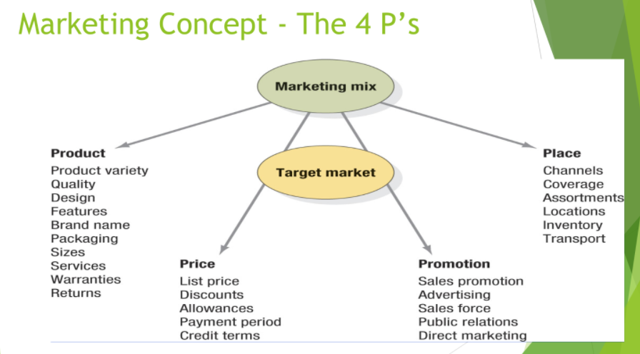

* **Product:**

* **Product Variety:** কাস্টমারদের খুশি রাখতে হলে তোমার হাতে প্রোডাক্টের বিভিন্ন রকমের Variety option রাখতে হবে। Example: ধরি লাক্স সাবান, এই সাবানের শুধু এক ধরনের Flavor  বের হলে হবে না,  বিভিন্ন ধরনের ফ্লেভার বের করতে হবে Like milk flavor, chocolate flavor,  lemon flavor etc. এগুলোকেই মূলত Product Variety বলে।

* **Quality:**  Quality also matters for a product. এটার কোন Specific definition নেই. It totally depends on the customers. Example: অনেকের কাছেই রাস্তার পাশের Street food অনেক পছন্দের আবার অনেকে এই রাস্তার পাশের Street Food গুলো একদমই পছন্দ করে না।
* **Design:** কোন একটা দর্জির শুধু এক ধরনের ডিজাইনের পারে সেই দর্জির কাছে কিন্তু লোকজন যাবেনা So design matters.

* **Features:** আগের দিনের বাটন ফোনে শুধু কথা বলা যেত কিন্তু এখনকার স্মার্টফোনগুলোতে কথা বলার পাশাপাশি ভিডিও দেখা ,গান শোনা,  গেমস খেলা ইত্যাদি বিভিন্ন কাজ করা যায়। আর মানুষ কিন্তু এখন এই স্মার্টফোন গুলোই বেশি ব্যবহার করে। So যে জিনিসের যত বেশি Feature সেই জিনিস তত বেশি প্রাধান্য পায়। তার মানে আপনাকে সবসময় আপনার প্রোডাক্ট এর ফিচারগুলো কে আপডেট করতে হবে।

* **Brand name:** একটা ভালো এবং uncommon নাম থাকা লাগবে প্রোডাক্টের। বেশি কঠিন  নামও আবার দেওয়া যাবে না।

* **Packaging:** এখনকার দিনের প্যাকেজিং অনেক গুরুত্বপূর্ণ। প্যাকেজিং এমন হতে হবে যেটা  দেখতে অনেক সুন্দর হতে হবে এবং যাতে করে কাস্টমার সহজেই আকর্ষিত হয়।

* **Sizes:** ধরি একটা 300ml এর শ্যাম্পুর বোতলের  দাম 400 টাকা। 400 টাকা দিয়ে সমাজের সবাই কিন্তু এক  বোতল করে শ্যাম্পু কিনতে পারবে না।  এখন যদি এই শ্যাম্পু 2/3 ml এর  মিনিপ্যাকে বিক্রি করা যায় তাহলে মোটামুটি সবাই কিনতে পারবে । এটাই মূলত সাইজের  সংজ্ঞা।
* **Services:** এমন একটা দোকানে আপনি কোন কিছু কিনতে গিয়েছেন সেই দোকানদারের  চেহারা ভালোনা  এটা কোন ব্যাপার না কিন্তু সেই দোকানদারের ব্যবহার যদি খারাপ হয় তাহলে কিন্তু কেউ তার দোকানে আর যাবে না। So প্রোডাক্ট এর ক্ষেত্রে service  অনেক গুরুত্বপূর্ণ।

* **Warranties:** আমার প্রোডাক্ট বিক্রি হয়ে যাবার পর যদি কিছু হয় তাহলে  ফ্রিতে সার্ভিসিং করে দেওয়া হবে এই বিশ্বাসটা কাস্টমারকে দেওয়া হলে সেই প্রোডাক্টটি মার্কেটে অনেক স্ট্রং হয়ে উঠবে।

* **Return:** অনেক কোম্পানির রিটার্ন পলিসি অনেক সহজ আবার অনেক কোম্পানির রিটার্ন পলিসি অনেক কঠিন। এটাই মূলত রিটার্ন । বিদেশে একটা Law আছে Law টার নাম হচ্ছে *Cooling off Law.* এই Cooling off Law মানে হচ্ছে *A period of time following a sale when a customer retains a legal right to cancel the purchase.*

* **Price:**

* **List Price:** আমাদের সমাজে সবাই একরকম না কেউ আছে কম দামি জিনিস  ব্যবহার করে কেউ আছে অনেক দামি জিনিস  ব্যবহার করে। কেউ কেউ চায় গোসল করার সময় সে যে সাবানটা ইউজ করছে সেই সাবানটা দিয়ে অনেক Fragrance বের হবে,  স্কিনের তৈলাক্ত ভাব দূর করবে, ত্বক বেশি  রুক্ষ করে তুলবে না,  যত দামই হোক কোন ব্যাপার না ইত্যাদি  ইত্যাদি। আবার অনেকে আছে যারা  মাঝামাঝি পর্যায়ের। তারা চায় সাবান দিয়ে খুব বেশি Fragrance এর দরকার নেই তবে  স্কিন  যেন খুব বেশি রুক্ষ না হয়ে যায় আবার দামটাও যেন একটু কম হয়। আবার অনেকেই আছে যারা চায় শুধু শরীরটা কোনরকম পরিষ্কার হলেই হলো আর অন্য কিছু দরকার নেই। Example:  লাইফবয় সাবান,  লাক্স সাবান,  ডাভ সাবান । এই তিনটা সাবানি কিন্তু একটি কোম্পানির এবং তিনটা সাবানের দাম তিন রকম লাইভ বয় এর দাম সবচেয়ে কম  এরপর  মাঝে মাঝে পর্যায়ের দামি সাবান লাক্স সাবান এবং সর্বশেষ সবচেয়ে দামি সাবান হলো  ডাভ সাবান। এই যে তিন রকমের দামের সাবান কম্পানি লিস্ট করে দিয়েছে এর মানে হচ্ছে কোম্পানি সমাজের  সব রকমের মার্কেটই ধরতে পারবে। এটাই হলো List price.

* **Discounts:** Discount matters. Discount এর জন্য অনেক সময় কাস্টমার আকর্ষিত হয়।  তবে সব সময় যে এরকম হবে তা না অনেক সময় অনেক ডিসকাউন্ট দিয়েও কাস্টমার আকর্ষিত করা যায় না। আবার অনেক সময়  কোন ডিসকাউন্ট নেই তারপরও কিছুকিছু পন্য প্রচুর পরিমানে বিক্রী হয়।

* **Allowances:** Allowanceঅনেকটাই Discount এর মতই কিন্তু একটু ডিফারেন্ট। ডিসকাউন্টে সরাসরি কিছু টাকা ছাড় দেয় কিন্তু অ্যালাউন্স এর ক্ষেত্রে কোন না কোনভাবে  কোম্পানি লাভ   দিবে। সাধারণত কোন Agent বা Reseller দেরকে কোম্পানি বিভিন্ন রকমের এলাউন্স দিয়ে থাকে। Example: ধরি আমি  প্রাণ কোম্পানির চুয়াডাঙ্গা জেলার একজন এজেন্ট । কোম্পানি আমাকে বলল আমি যদি চুয়াডাঙ্গা জেলায় 1 মাসের ভিতর তাদের দেওয়া পণ্য টোটাল ৫০লক্ষ টাকার বিক্রি করতে পারি তাহলে তারা আমাকে একটি মোটরসাইকেল উপহার দিবে। এটাই হলো Allowance.

*discount* means a reduction in price of a good or service

* **Payment period:** কোনো দামই পণ্য কেনার সময় সেই পণ্যটির দাম আমি যদি আস্তে আস্তে শোধ করি তাহলে সেই সময়টাকেই payment period বলে। এটাকে এক কথায় বলতে গেলে কিস্তি সিস্টেমও বলা যায়।

* **Credit terms:** বিশেষ করে যারা ক্রেডিট কার্ড ব্যবহার করে তাদের জন্য এটি সুবিধাজনক। ক্রেডিট কার্ডের মাধ্যমে কোন কিছু কিনতে গেলে নগদ অর্থ প্রদান করা লাগেনা । ব্যাংক কাস্টমারের হয়ে টাকা পরিশোধ করে দেয় । পরবর্তীতে ব্যাংক আস্তে আস্তে টাকা কাটতে থাকে। এটাই মূলত Credit terms.

* **Promotion:**

* **Sales promotion:** এই সিস্টেমের উদ্দেশ্য থাকে কত তাড়াতাড়ি আমার পণ্যগুলো সেল করা যায় বা Short term money generation. সাধারণত বড় বড় ফেস্টিভ্যালে  বিভিন্ন ধরনের Sales promotion বেশি লক্ষ্য করা যায়। Example: মোটরসাইকেলের সাথে হেলমেট ফ্রি, 1 লিটার তেলের সাথে 250 মিলি কোক ফ্রী ইত্যাদি।

একটা জিনিস খুবই গুরুত্বপূর্ণ সেটা হল কোম্পানি যদি অনেক নামকরা হয় বা অনেক বড় কোন কোম্পানি হয় সে ক্ষেত্রে যখন-তখন বিভিন্ন ধরনের Sales promotion দেওয়া যাবে না। কারন সবসময় Sales promotion দিতে থাকলে কোম্পানির রেপুটেশন  আস্তে আস্তে কমতে থাকে।

(মাথায় রাখতে হবে শুধু প্রমোশন মানে কাস্টমারকে জানানো বা আপনার মেসেজটি  পৌছিয়ে দেওয়া)

* **Advertising:** যেকোনো ধরনের Promotion কে আমরা যদি Advertising বলতে চাই তাহলে তার 3 টা characteristic থাকা লাগবে।  সেগুলো হলোঃ

1. It's a non-personal communication.
2. It's a paid form of communication.
3. There should be an identified sponsor.

1. Advertisement is a non-personal communication: এটার মানে হচ্ছে, একজন কে উদ্দেশ্য করে কোন কিছু করা যাবে না।  কারণ Mass media এর মাধ্যমে যখন কোন কিছুর  বিজ্ঞাপন  দেওয়া হবে তখন আশেপাশের সকলকে উদ্দেশ্য করেই সে  বিজ্ঞাপনটি প্রচার করা হয়ে থাকে।
2. Advertisement a paid form of communication: রেডিও, টেলিভিশন,পত্রিকা এক কথায় Mass media এর মাধ্যমে কোন কিছুর বিজ্ঞাপন প্রচারণা করতে গেলে টাকা পয়সা খরচ করতে  হয়।
3. There should be an identified sponsor: এখন দেখা যাচ্ছে কোন কোম্পানি গরিব-দুঃখীদের চালডাল বিতরণ করল কিন্তু সেখানে সেই কোম্পানির কোন লোগো  বা এমন কোনো প্রমাণই নেই যে উক্ত কোম্পানি দিয়েছে তাহলে এটা কিন্তু এডভার্টাইজিং হলো না।  এইযে ত্রাণ বিতরণ করল এই জন্য সেই কোম্পানির কোন লোগো প্রত্যেকটা প্রাণের প্যাকেটে থাকলে বা একটি ব্যানার তৈরি করে সেখানে কোম্পানির নাম দিলে এটি এডভার্টাইজিং বলা যায়।

* **Sells Force:** এর মানে হচ্ছে Personal selling. Face to face যে অফারগুলো করা হয় সেগুলোকেই বলা হয় Sells force.

* **Public relation:** সাধারণভাবে পাবলিক রিলেশন নিয়ে একটি ভুল ধারনা আছে সেটি হল অনেকেই মনে করে পাবলিক রিলেশন মানে Relation with the media only. Yes, this is a very important part of public relations but they are not the soul group. তারমানে  কোম্পানির একদম নিজস্ব লোক এর পাশাপাশি বাহিরের লোক যারা কোম্পানির সাথে যুক্ত নয় তাদের সাথেও  সম্পর্ক ভালো রাখতে হবে । এটা হতে পারে কোম্পানির আশেপাশের এলাকার লোকজন, স্থানীয় সংবাদমাধ্যম, আইনশৃঙ্খলা বাহিনী ইত্যাদি ইত্যাদি। এ ক্ষেত্রে কিছু কিছু কোম্পানি একটা ভুল করে থাকে সেটা হল,  অনেক কোম্পানি আছে যারা মনে করে তাদের কোম্পানির কর্মচারীদের বেতন দিচ্ছে  এটুকুই যথেষ্ট।  কিন্তু এটা ভুল ধারণা,  কোম্পানির  স্টাফদের সাথেও পাবলিক রিলেশন রাখতে হবে। আর একটা জিনিস আছে সেটাও অনেক গুরুত্বপূর্ণ সেটা হল আপনার কোম্পানি যদি অনেক বড় হয়  তাহলে আপনাকে  Human Right Agency (HRA) এই গ্রুপের সাথেও ভালো সম্পর্ক রাখতে হবে।

* **Direct Marketing:** অনেক সময় আছে বিভিন্ন সুপার শপ থেকে বা ফোন কোম্পানি থেকে আপনাকে সরাসরি ফোন করে বিভিন্ন অফারের কথা বলবে এগুলোকেই Direct Marketing বলে।

* **Place:**

* **Channel:** এটির মানে হচ্ছে আপনার যেই প্রোডাক্টটি আছে প্রোডাক্টটা আপনি Wholesaler, retailer, agent হয়ে কাস্টমারকে দিবেন নাকি সরাসরি কাস্টমারের হাতে তুলে  দিবেন। এই যে এই সিদ্ধান্তটা আপনি নিবেন যে কোন মাধ্যম দিয়ে কাস্টমারের হাতে প্রোডাক্টটি পৌঁছাবেন  এটাই হচ্ছে channel.

* **Coverage:** এখন আপনি নতুন একটা ব্যবসা শুরু করবেন। আপনার কাছে প্রচুর টাকা আছে তাই আপনি ভাবলেন প্রথম থেকেই একবারে পুরো দেশেই বিজনেস শুরু করবেন এটা কিন্তু সম্পূর্ণ ভুল ধারণা। 1 থেকে সব থেকে বুদ্ধিমানের কাজ হলো প্রথমেই নিজের এলাকায় আপনার ব্যবসা শুরু করা তারপরে সেই ব্যবসা যদি নিজ এলাকায় ভালো হয় বা ভালো চলে তাহলে আস্তে আস্তে সেই  ব্যবসা নিজ এলাকার বাহিরে তুলে ধরতে হবে।  এইযে কোন এলাকায় কিভাবে ব্যবসা চলবে বানা চলবে এই ধারণাটাই হচ্ছে Coverage.

* **Assortment:** এর মানে হল আমার প্রোডাক্ট এর variotion কতটুকু হবে, আমার প্রোডাক্টের Breath কতটুকু হবে। এখন এই variotion মানে হচ্ছে আমি কতগুলো জিনিস নিয়ে ব্যবসা শুরু করব এবং কিভাবে তা শুরু করব যেমনঃ   টুথপেস্ট, সাবান,  চাল,  ডাল, তেল সবকিছু একসাথে নিয়ে শুরু করবো নাকি আগে টুথপেস্ট তারপরে সাবান তারপরে চাল তারপরে ডাল তারপরে তেল এইভাবে আস্তে আস্তে শুরু করব। এই যে এই সিদ্ধান্তটা আপনি নেবেন এই সিদ্ধান্তটাকেই বলে Assortment.

* **Locations:** মানে হচ্ছে আপনার ব্যবসা প্রতিষ্ঠানটি কোন জায়গায় থাকবে।  যেমনঃ এটি গুলশান বনানী এলাকায় একদম রাস্তার পাশে হবে নাকি আফতাবনগরের চিপাচাপায় হবে । আরং এর মত একটি শোরুম যদি কোন চিপায় চাপায় হয় তাহলে কিন্তু সেটি চলবে না এরকম টাইপের শোরুম হতে হবে বড় বড় অভিজাত এলাকায় রাস্তার পাশে।  এই যে কোন  নির্দিষ্ট এলাকার কোন জায়গায় আপনার শোরুম বা দোকানটি হবে এটিকেই বলে Location.

* **Inventory:** এর মানে হচ্ছে আপনি কোন জাগায় কতটুকু প্রোডাক্ট রাখবেন।অর্থাৎ বাজারে কয়টা প্রোডাক্ট আছে > আপনার ফ্যাক্টরিতে কয়টা প্রোডাক্ট আছে> Raw materials এর জন্য কতটুকু জিনিস অর্ডার দিবেন এই যে যেই Supply management টা তৈরি হচ্ছে এটাকেই বলে Inventory.

* **Transport:** আপনি একটি ফ্যাক্টরি থেকে কোন প্রোডাক্ট নির্দিষ্ট এলাকা বা কাস্টমারের কাছে কিভাবে পাঠাবেন। সেটা জাহাজের মাধ্যমে পাঠাবেন নাকি প্লেন এর মাধ্যমে পাঠাবেন নাকি ট্রেনের মাধ্যমে পাঠাবেন নাকি ট্রাকের মাধ্যমে পাঠাবেন এই সিদ্ধান্তটাই হচ্ছে Transport.

* এখন একটা ইমপোরটেন্ট কথা হচ্ছে এই 4p’s যদি Physical object হয় ( দেখা যায়,  ছোঁয়া যায় এমন)  তাহলে সেইক্ষেত্রে আমরা এটিকে 4c’s নামেও Replace  করতে পারি।  সেগুলো হলো

* Product (Customer solution)
* Price (Customer cost)
* Place (Convenience)
* Promotion (Communication)

**Holistic Marketing concept**

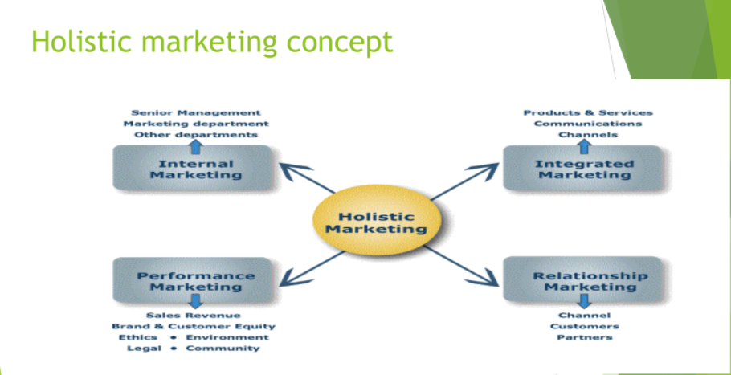

* Holistic মানে হচ্ছে 360°

*Holistic Marketing Concept মানে হচ্ছে এই মার্কেটিংয়ের নজর থাকবে সব জায়গায়।* *এটাকে বলা হয় Everything matters concept.*

এই কনসেপ্টে চারটি পিলার আছে এবং  বলা হয়ে থাকে যে এই চারটি  পিলার যদি আমি সঠিকভাবে ফলো করি তাহলে আমি একজন সাকসেসফুল মার্কেটার হতে পারব।  চারটি পিলার হলোঃ

1. Integrated Marketing
2. Relationship Marketing
3. Internal Marketing
4. Performance Marketing

1. **Integrated Marketing:** আপনি যে কাস্টমারের সাথে কমিউনিকেট করবেন কমিউনিকেট টা হতে হবে কাস্টমার এর চাহিদা অনুযায়ী। এই চাহিদাটা হচ্ছে আমি একটি পণ্যের বিজ্ঞাপন দিব সেটি দেখা যাচ্ছে শুধুমাত্র খবরের কাগজ  বা টেলিভিশন কেন্দ্রিক হয়ে গেল এটি করলে হবে না। এই বিজ্ঞাপনটা হতে হবে কিছুটা খবরের কাগজ কেন্দ্রিক,  কিছুটা টেলিভিশন কেন্দ্রিক, কিছুটা বিভিন্ন সোশ্যাল মিডিয়া কেন্দ্রিক, কিছুটা রাস্তাঘাটে বড় বড় বিলবোর্ডে কেন্দ্রিক তবেই সেটিকে Integrated Marketing বলা যাবে।

1. **Relationship Marketing:** শুধুমাত্র কাস্টমারকে Focus করলেই হবে না। Apart from customers You should also focus on other people and you have to have a good relationship with them Such as channel members, partners, journalists  etc. এক কথায় এই মার্কেটিংয়ে সবার সাথে বন্ধুত্বপূর্ণ সম্পর্ক রাখতে হবে,  কারো সাথে খারাপ সম্পর্ক রাখা যাবে না।

1. **Internal Marketing:** কোম্পানির বাহিরের লোকের সাথে সুসম্পর্ক রাখার পাশাপাশি কোম্পানিতে যারা কর্মরত রয়েছে তাদের সাথে সুসম্পর্ক রাখতে হবে। কারণ  একটি কোম্পানির স্টাফরাই হচ্ছে সেই কোম্পানির একদম ভেতরের লোক। সবার আগে তারাই  সেই কোম্পানির  সবথেকে কাছের  মানুষ। আর এরা যদি বাহিরে গিয়ে আপনার কোম্পানীর নিয়ে খারাপ কোন মন্তব্য করে তাহলে কিন্তু সবাই তাদের কথাই বেশি বিশ্বাস করবে। তাই কোম্পানির নিজস্ব স্টাফদের সাথে সুসম্পর্ক বজায় রেখে চলতে হবে আর এটাই হচ্ছে Internal Marketing.

1. **Performance Marketing:**  সাধারণভাবে পারফরম্যান্স মার্কেটিং বলতে আমরা বুঝি একটি কোম্পানি কতটুকু বিক্রয় করতে পারছে,  কতটুকু লাভ করতে পারছে ইত্যাদি। But here in this  Holistic Marketing concept  It believes That should not only be the Performance marketing criteria. তাহলে কি করা লাগবে? আপনি কতটা আইন মেনে আপনার ব্যবসা পরিচালনা করছেন, আপনার কোম্পানি Environment Friendly কিনা, আপনি আপনার কাস্টমারদের কে কিভাবে মূল্যায়ন করছেন  এসকল বিষয় গুলো সব মেনে চলাই হল Performance Marketing.

**The New Marketing Realities**

* Network Information Technology
* Globalization
* Deregulation
* Privatization
* Heightened Competition
* Industry Convergence
* Consumer Resistance
* Retail transformation
* Disintermediation

* **Network Information Technology:** তথ্য প্রক্রিয়াকরণ এবং বন্টনের জন্য যে প্রযুক্তি কম্পিউটার ব্যবস্থাসমূহ, সফ্টওয়্যার এবং নেটওয়ার্কসমূহের উন্নয়ন, রক্ষণাবেক্ষণ, এবং ব্যবহার করে তাই হল Network Information Technology.

* **Globalization:** তথ্য প্রযুক্তির উন্নয়নের ফলে এখন আমরা ঘরে বসেই বিভিন্ন কাজ সম্পাদন করতে পারছি।যেমনঃ ঘরে বসেই আমরা উবার ডাকতে পারছি, অনলাইনে বিভিন্ন রেস্টুরেন্ট থেকে বাসায় খাবার অর্ডার দিতে পারছি, দেশের বাহিরের বিভিন্ন পণ্য খুব সহজেই কেনাকাটা করতে পারছি ইত্যাদি।  এই যে ঘরে বসেই আমরা দেশের যেকোনো প্রান্তের জিনিস অর্ডার করা এমনকি দেশের বাহিরের জিনিসও অর্ডার করে কিনতে পারছি এটাকেই আমরা Globalization বলবো। আর এই গ্লোবালাইজেশনের ফলে যদি কোন কিছু লাভবান হয়ে থাকে তবে সব থেকে বেশি লাভবান হয়েছে ব্যবসা বাণিজ্য।

* **Deregulation:** এটির মানে হচ্ছে কঠিন সব নিয়ম কানুন। যেমনঃ আগে ইন্ডিয়াতে ফরেন ইনভেসমেন্ট এর ক্ষেত্রে অনেক কঠিন ছিল।  নিয়মগুলো ছিল অনেকটা এরকম যে আপনি বাংলাদেশ থেকে ইন্ডিয়া গিয়ে বিজনেস করবেন কিন্তু আপনাকে তখন ইন্ডিয়ারই একজন পার্টনার নিতে হবে এবং ওকে 40% শেয়ার দাও এবং বাকিটা তুমি নাও তবেই আপনি ভারতে ব্যবসা শুরু করতে পারবেন। এই যে সব কঠিন নিয়ম কানুন এগুলোকেই Deregulation বলা হয়ে থাকে। কিন্তু এখন  পুরো পৃথিবীতেই এই Deregulation অনেক সহজ। আর এই সিস্টেমটি সহজ করার আরেকটি কারণ হলো,  Deregulation সিস্টেম যত সহজ হবে সেই দেশে তত বিদেশি ইনভেস্টমেন্ট বেশি হবে

* **Privatization:** একটা সময় ছিল যখন একটি দেশের সবকিছুই সরকার নিয়ন্ত্রণ করত। কিন্তু পরবর্তীতে  এই সিস্টেমটা অনেকটাই বিলুপ্ত হয়ে গিয়েছে এবং পুঁজিবাদের আবির্ভাব ঘটেছে। পজিটিভ দিক দিয়ে বলতে গেলে যে যার মেধা দিয়ে যতখানি অর্জন করতে পারে সেটাকেই প্রাইভেটাইজেশন বলা যেতে পারে। তারমানে এখন সরকার সবকিছু Own  করেনা।  এখন সরকার অনেক কিছুই বিভিন্ন প্রাইভেট কোম্পানির উপর ছেড়ে দিয়েছে সেখানে যে যার যার মেধা দিয়ে অনেককিছুই own করে। কিন্তু সরকারি সিস্টেমে সরকার চায় সবার মাঝে সমানভাবে সবকিছু বন্টন করার জন্য। এক কথায় সরকারি সিস্টেমে ভালো-খারাপ সবাই কাজ করার সুযোগ পায় কিন্তু প্রাইভেটাইজেশন সিস্টেমে বেশিরভাগ ক্ষেত্রে শুধুমাত্র মেধাবীরাই কাজ করার সুযোগ পায়।

* **Heightened Competition:** এখনকার দিনে সবকিছুর মধ্যেই একটি প্রতিযোগিতামূলক মানসিকতা লক্ষ্য করা যায়।  আর এক কোম্পানির সাথে আরেক কোম্পানির এইযে প্রতিযোগিতা এটাকেই বলব Heightened Competition.

* **Industry Convergence:** অনেক সময় আছে বিভিন্ন বড় বড় কোম্পানির জন্য ছোট ছোট কোম্পানিগুলো খুব একটা সুবিধা করে উঠতে পারে না এর ফলে ছোট ছোট কোম্পানিগুলো আস্তে আস্তে বন্ধ হয়ে যায় উদাহরণস্বরূপ আগে আমাদের দেশেই ছোট ছোট কিছু দোকান ছিল যেগুলোর  পেছনেই থাকত তাদের কারখানা যেখান থেকে তারা একদম টাটকা খাবার বানিয়ে নিয়ে এসেই তাদের দোকানে বিক্রি করতো কিন্তু এখন বিভিন্ন বড় বড় কোম্পানি হওয়ার ফলে  সেসব কোম্পানি তাদের কারখানাতেই পণ্য তৈরি করে খুবই সুন্দর প্যাকেজিং করে। এরপর বড়বড়  ট্রাকের মাধ্যমে বিভিন্ন দোকানে দোকানে মাল দিয়ে আসে এর ফলে সেইসব ছোট ছোট কোম্পানিগুলো আর আগের মতো এখন চলেনা। এই সিস্টেমটাকেই বলা হয়ে থাকে Industry Convergence**.**

* **Consumer Resistance:** আগেকারদিনে কাস্টমাররা অনেক সহজসরল ছিল কিন্ত এখনকার দিনের কাস্টমাররা কিন্ত অনেক চালাক, অনেক সচেতন।  উদাহরনঃ আগে দোকানদার কাস্টমারকে যেটা বোঝাতো কাস্টমার খুব সহজেই সেটা মেনে নিতো কিন্ত এখন একদম উলটা।  এখন দোকানদার যদি কাস্টমারকে কিছু বোঝায় তাহলে কিন্ত কাস্টমার  খুব সহজেই তা মেনে নেয়না। এখনকার কাস্টমাররা নিজেরা সবকিছু আগে যাচাই  করে তারপর দোকানদারের কথা শুনে। এটাকেই consumer resistance বলা হয়ে থাকে।

* **Retail transformation:** আগেরদিনে পাড়া-মহল্লার বড়বড় দোকানগুলো বিভিন্ন বড় বড় কোম্পানির জন্য অপেক্ষা করতো যে কখন তারা তাদের দোকানে মাল দিয়ে যাবে। সেই দোকানগুলোই কিন্ত আজ বিভিন্ন বড় বড় সুপারশপ। যেমনঃ shopno, Agora, Minabajar etc. এরা কিন্ত এখন অনেক বড়বড় দোকান।  এখন এদের সাথে যদি কোন কোম্পানি একসাথে বিজনেস করতে পারে তাহলে কিন্ত তাদের ব্যাবসা আস্তে আস্তে আরো বড় হতে থাকবে। আরেকটা উদাহরণ দেওয়া যেতে পারে সেটা হলো আপনি homemade cake বিক্রি করবেন এক্ষেত্রে যদি কোন বড়কোন সুপারশপের সাথে এক হয়ে আপনার কেকের বিজনেস শুরু করেন তাহলে কিন্ত আপনার কেক অন্য সময়ের থেকে অনেক বেশি বিক্রি হবে কারন বাসায় গিয়ে কেক কিনবে এমন লোক খুব কমই আছে কিন্ত সুপারশপে প্রতিদিন হাজার হাজার লোকের যাওয়ায়াসা হয়ে থাকে। so সুপারশপগুলোর সাথে ক হয়ে বিজনেস করলে আপনার মারকেট পাওয়ারো অনেক বেশি হবে। এইযে এই সিস্টেমটাকেই বলা হয় Retail Transformation.

* **Disintermediation:** আগে যেকোন পন্য বিক্রি করতে গেলে agent,wholesaler, retailer এদের মাধ্যমে পন্য কাস্টমারের হাতে যেন কিন্ত এখন অনেক প্ন্য আছে যেগুলো সরাসরি কোম্পানি থেকে কাস্টমারের হাতে পৌছিয়ে যাচ্ছে। আর এই সিস্টেমটাকেই বলা হয়ে থাকে disintermediation.

**New Consumer Capability**

* A substantial increase in buying power
* A greater variety of available goods and services.
* A great amount of information about practically anything.
* Greater ease in interacting and placing and receiving orders.
* An ability to compare notes on products and services.
* An amplified voice to influence public opinion.

**A substantial increase in buying power:** কাস্টমারদের এখন কেনাকাটা করার প্রবনতা আগের থেকে অনেক বেড়েছে। আমরা যদি একটু লক্ষ করি তাহলেই দেখতে পাবোযে আগের থেকে এখন আমাদের আশেপাশে অনেক বহুতল ভবন, আগের থেকে অনেক বেশি অভিজাত শপিংমল, এছাড়াও আরো অনেক কিছুই আছে যা আগের থেকে এখন অনেক বেশি / অনেক উন্নত। এগুলো কেন হইছে? এগুলো এইজন্যই হইছে কারন এখন মানুষদের buying power অনেক বেরেছে। আর সমাজে যখন buying power অনেক বেরে যায় এটা তখন বিজনেসের জন্য একটা ভরপুর সুযোগ।

**A greater variety of available goods and services:** এখন যদি আপনি কোন প্রোডাক্ট কিনতে চান তাহলে আপনার হাতে কিন্ত অনেক অপশন থাকে। কিন্ত আগে এই সুযোগটা ছিলনা। আগে কোন পন্য কিনতে গেলে হাতে তেমন একটা অপশন থাকতোনা। উদাহরণ: আগে যদি আপনি সাবান কিনতে যেতেন তাহলে বাজারে শুধু লাক্স সাবান পাওয়া যেত এবং শুধু সেটাই আপনার কেনা লাগতো কিন্ত এখন বাজারে অনেক রকমের সাবান। আপনার পছন্দমত অনেক রকমের সাবান কিনতে পারেন। এটাই হচ্ছে A greater variety of available goods and services system.

**A great amount of information about practically anything:** এখনকার কাস্টমাররা যেই পন্য কিনবে সেই পন্য সম্পর্কে আগে থেকেই অনেক কিছু যেনে থাকে। কারন এখন তারা google বা অন্য অনেক মাধ্যমে সেই পন্য নিয়ে রিসার্চ করে তারপরে শোরুমে যায়। So as a marketer আপনাকেও কিন্ত অনেককিছু জানতে হবে, আপনার পন্য সম্পর্কে বিভিন্ন  রিভিউতে পজেটিভ আসতে হবে ইত্যাদি।

**Greater ease in interacting and placing and receiving orders:** আগে আপনি কোন পন্য কিনতে গেলে ফোনে কল করেও তা পাওয়া যেতনা আর অনলাইনের অবস্তাতো ছিল আরো খারাপ। তখন দোকানদাররা বলতো সরাসরি দোকানে এসে  ক্যাশ টাকা দিয়ে আপনার পন্য আপনাকেই নিয়ে যেতে।  কিন্ত এখন ঘরে বসেই অনলাইনে ক্যাশ টাকা না থাকলেও বিকাশ,রকেট, নগদ ইত্যাদি মোবাইল ব্যাংকিং এর মাধ্যমে আপনি পন্য কিনতে পারছেন। এটা কিন্ত আপনার ব্যাবসার ক্ষেত্রে অনেক বড় একটা সম্ভাবনা। As a smart marketer আপনি যদি এসব সুবিধাগুলো ঠিকঠাক ব্যাবহার করতে পারেন তাহলে আপনার জন্য বাজার অধিকার করা অনেক সহজ হবে।

**An ability to compare notes on products and services:** এখন আপনি কোন কিছু compare করবেন তাহলে সেই জিনিসটি নিয়ে গুগোলে সার্চ করলেই দেখা যাবে একটাএ সাথে আরেকটা পন্য নিয়ে বিভিন্নরকমের compare করা চার্ট চলে এসেছে। so কাস্টমাররা এখন অনেক কম্পেয়ার করে। তাই আপনাকে মাথায় রাখতে হবে আপনার পন্যের সাথে সবথেকে কাছাকাছি যেই পন্যটি কম্পেয়ার করা হয় সেটি নিয়েও ধারনা রাখা।

**An amplified voice to influence public opinion:** এটার মানে হচ্ছে,  এখন কিন্তু একেকটা কাস্টমার নরমাল কোন কাস্টমার নয়। নরমাল কেন নয়?  কারণ এখন একেকজন কাস্টমার একা নয়। অনেক কাস্টমার আছে যাদের social media তে হাজার হাজার ফলোয়ার। এখন তারা যদি আপনার   সম্পর্কে তার সোশাল মিডিয়ায় নেগেটিভ রিভিউ দেয় তাহলে কিন্ত আপনার পন্য অনেকেই আর কিনতে চাইবেনা। এইজন্য আপনাকে individual level এ কাস্টমারকে value দিতে হবে।

**Demand Management**

***Types of demand:***

There are eight demand states and their details are given below

1. **Negative Demand:** এই ডিমান্ড গুলো কাস্টমার একদমই পাইতে চায় না।  মাঝে মাঝে এমন অবস্থা হয় যে কাস্টমার টাকা দিয়ে হলেও এইসব ডিমান্ড থেকে বাঁচতে চায়। উদাহরণঃ তিন ঘন্টার একটা বোরিং সিনেমা  ফ্রিতে দিলেও কেউ দেখতে যাবে না।
2. **No demand:** এইটা Negative Demand এর থেকে একটু ভালো। এই ধরনের ডিমান্ড কাস্টমার খুব একটা দরকারি মনে করেনা। কখনো কখনো কাস্টমার এই ধরনের ডিমান্ডের খোজই করেনা খুব একটা। Example: highly costly cars in economically poor regions.
3. **Latent demand:** ডিমান্ড আছে কিন্ত সেটাকে আপনার সবার সামনে নিয়ে আসতে হবে এটাই হচ্ছে Latent Demand. এককথায় যেই ডিমান্ডের কোন existing product নাই। Example: অনেকে আছে যারা সিগারেট খায় আবার ছাড়তেও পারেনা। তাদেরকে যদি বলা হয় এই সিগারেটে কোন ক্ষতি নাই তাহলে কিন্ত সে ঠিকই ওই সিগারেটটা খাবে।
4. **Declining demand:** যেই ডিমান্ড দিনেরপর দিন কমতে থাকে সেগুলোই Declining Demand. Example:
5. **Irregular demand:** সময়ের সাথে সাথে যে ডিমান্ডগুলো চেঞ্জ হয় সেগুলোই Irregular Demand. Example: শীতকালে শীতের পোশাক আর গরমকালে গরমের পোশাক
6. **Full demand:** ধরেন আপনার প্রোডাক্টের বাজারে চাহিদা আছে ১০০ ইউনিট আপনার কাছেও আছে ১০০ ইউনিট। এটাই হলো Full Demand. প্রায় সব কোম্পানিই এটা আশা করে কিন্ত ডিমান্ডা কখনো বেশি কখনো কম হয়ে যায়। যেমনঃ
7. **Overfull demand:** ধরেন আপনার কাছে প্রোডাক্ট আছে ৪০ টা কিন্ত বাজারে সেই প্রোডাক্টের ডিমান্ড আছে ৫০ টার এটিই হলো Overfull demand.  বেশিরভাগ কোম্পানির এই ডিমান্ড ফলো করা উচিত বলে আমি মনে করি।

**Unwholesome Demand:** এটাকে আমরা বলে থাকি অস্বাস্থ্যকর চাহিদা।

**Model of buyer behaviour**

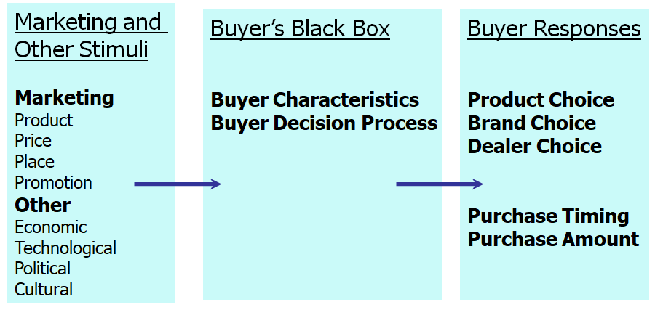

Whatever you do in your life There is no reason behind it.

এই যে আমরা দুপুর তিনটার সময় DMAN sir  এর ক্লাস করি।  এই সময়টাই কিন্তু অনেকেই খাওয়া-দাওয়া করে বা ঘুমায় । কিন্তু  আমরা সেগুলো না করে এই সময়টায় স্যারের ক্লাস করি।  এর পিছনে  কিন্তু অবশ্যই কোন reason আছে। similarly কেউ একজন দোকানে কোকাকোলা  কিনতে গিয়েছে । ও কিন্তু এমনি এমনি কোকাকোলা কিনছে না।  এই কোকাকোলা কেনার পেছনেও অনেক কাহিনী  রয়েছে। আর ওই গল্পটা হল Stimuli.

(Marketing mix এবং Marketing stimuli এরসংজ্ঞা প্রায় একই রকম।)

*Marketing:*

Other:

Economic: এখন কিন্তু বাংলাদেশের প্রায় প্রত্যেকটা লোকের হাতে বেশ ভালই টাকা-পয়সা থাকে।  আর বেশি টাকা-পয়সা থাকলে কি হবে রাস্তায় রাস্তায় লাক্সারিয়াস রেস্তোরাঁ তৈরি হবে,  শপিংমল হবে ইত্যাদি।

Technology: এখনকার টিনএজারদের  মধ্যে বিভিন্ন স্মার্ট ডিভাইস যেমন মোবাইল ইন্টারনেট কম্পিউটার এসব বিষয়ে অনেক জ্ঞান হয়েছে। এর ফলে কি হবে প্রচুর পরিমাণে Modern technology related প্রোডাক্টগুলো বিক্রি হবে।

Political: Political issue অনেক গুরুত্বপূর্ণ ভূমিকা পালন করে থাকে। যেমন বর্তমানে আফগানিস্তানের জনগণ কিন্তু অনেক চিন্তিত যে তাদের ভবিষ্যৎ কি হবে তারা কিভাবে চলবে ইত্যাদি নানা বিষয় নিয়ে।  এরকম পরিস্থিতিতে কিন্তু বাজারের বেচাবিক্রি কমে যায় তখন সবাই টাকা পয়সা রিজার্ভ করার চেষ্টা করে। So পলিটিক্যাল ইনফ্লুয়েন্স কিন্তু বেশ ভাল রকমের ভূমিকা পালন করে।

Culture: কালচারাল ইস্যুতেও অনেক ইম্প্যাক্ট রয়েছে। উদাহরণস্বরূপ বলা যেতে পারে  বিভিন্ন উৎসবে সবাই নতুন জামা-কাপড় কিনছে আপনাকেও নতুন জামা-কাপড় কিনতে হবে এগুলো হচ্ছে Cultural issue.

**উপরের সবগুলোই হচ্ছে Stimuli. এই Stimuli গুলো তারপরে Buyers black box এ যায়।**

***Buyers black box****:*

*Buyer characteristics:*কোন একটি  উৎসবে নতুন পাঞ্জাবি কেনার সময় আমার ভূমিকা কি। আমার কাছে এটা মনে হতে পারে যে অপচয় করে লাভ কি পাঞ্জাবীটা  না কিনলেও তো হয়। এটাই হচ্ছে Buyer characteristics.

*Buyer decision process:* অনেকে আছে একটি দামি ফোন কিনবে, তো এই ফোনটি কেনার আগে প্রায় তিন চার মাস আগে থেকেই  সে ওই ফোনটি নিয়ে ইন্টারনেটে ঘাটাঘাটি করে,  আত্মীয়স্বজন বা বন্ধু বান্ধবের সাথে আলোচনা করে তারপরে সে ফোনটি ক্রয় করে। আবার কেউ কেউ আছে দোকানে যায় আর ফোনটা কিনে নিয়ে চলে আসে।  এগুলো কি বলা হয় Buyer decision process.

Characteristics এবং process এরপর আসে আমি প্রডাক্টি কোন জায়গা থেকে কিনব,  কখন কিনব,  কত টাকা দাম দিয়ে কিনব ইত্যাদি।  আর এটাকেই বলা হয় Buyer response.

**What is consumer:** *Consumer is the final person, the last person who basically consumes the product.*

**What is a customer:** *They are the customers who normally purchase the product .*

**Factors Influencing Consumer Behaviour**

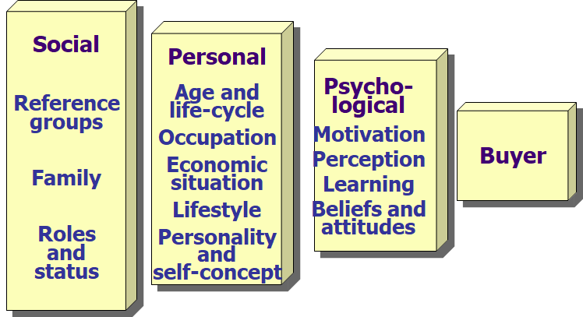

আমরা যখন কোন কিছু কিনতে যাই তখন যেই যেই বিষয়গুলো দ্বারা আমরা প্রভাবিত হই  সেগুলোকেই আমরা বলব Factors influencing consumer behaviour.

**Cultural:** এই factor নিয়ে আমাদের আলোচনা করতে হলে তিনটি concept মনে রাখতে হবে সেগুলো হলো

* **Culture:** আমেরিকান  কালচারকে define করতে গিয়ে কিছু sociologist  বলছিল যে American culture is like Melting Pot culture. What is Melting Pot? পৃথিবীর বিভিন্ন জায়গা থেকে বিভিন্ন কালচারের লোকজন আমেরিকাতে এসে যখন বসবাস শুরু করে তখন তারা আস্তে আস্তে একটি কালচারে  পরিণত হয়।  এটাকেই বলা হয় Melting Pot culture.

পরবর্তীতে কিছু sociologist বলল এটা Wrong idea. তারা বলল American culture is pretty similar to Salad box culture. এর মানে হচ্ছে বিভিন্ন দেশ থেকে বিভিন্ন কালচারের মানুষ যতই আসুক না কেন তাদেরকে কিন্তু ঠিকই আলাদা করে বের করা যাবে কারণ তারা তাদের আগেকার কালচার কখনোই ভুলবে না। Example:  এখনো অনেক আমেরিকান প্রবাসী বাঙালি সেই দেশে পহেলা বৈশাখ পালন করে থাকে।

* **Sub-culture:** প্রত্যেকটা দেশেই একটি নির্দিষ্ট কালচার রয়েছে এবং একটি দেশে অন্যান্য দেশের লোকজন ও থাকতে পারে।  এইযে অন্যান্য দেশের লোকজন রয়েছে তাদের কিন্তু একটা আলাদা কালচার হয়েছে।  তারা যেই দেশে বর্তমানে রয়েছে সে দেশের কালচার এর সাথে যেমন মানিয়ে চলে ঠিক তেমনি তাদের নিজস্ব কালচারও কিন্তু তারা পালন করে।  এই যে তাদের নিজস্ব যে কালচার সেই কালচার গুলোই হচ্ছে Sub-culture.

* **Social class:** আমাদের সমাজে অনেকে অনেক ধনী হলে গরিবদের মূল্য দিতে চায় না । এইযে ধনীদের একটা আলাদা দেমাগ এটাও এক ধরনের Social class. শুধু তাই না আপনি অনেক উচ্চশিক্ষিত,  আপনি অনেক কিছু জানেন,  আপনি সমাজে অনেক সম্মানীয়, আপনার পেশা  এগুলোকেউ Social class বলা হয়ে থাকে।

**Factors Affecting Consumer Behavior: social**

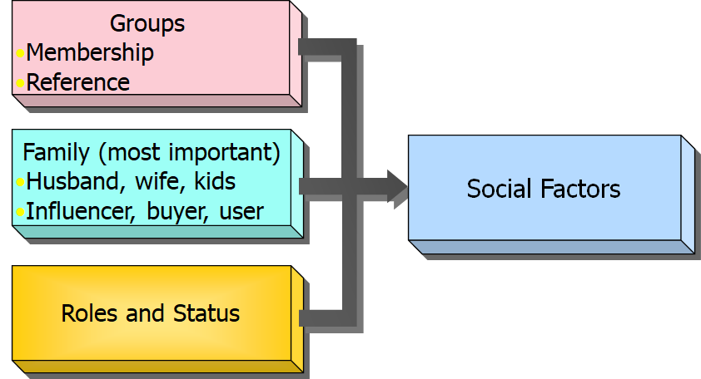

**Groups:** As a marketer আপনার টার্গেট কাস্টমার কোন ধরনের লোকজনের সাথে চলাফেরা করে, তাদের ফ্রেন্ড সার্কেল কেমন , তারা কার কথা বেশি মেনে চলে ইত্যাদি এগুলোই অনেক গুরুত্ব বহন করে।

**Family:** একটি ফ্যামিলিতে বাবা-মা-ভাই-বোন অনেক ছোট ছোট বাচ্চারা থাকে।  এখন কিছু কিছু পণ্য আছে যেগুলো যে ব্যবহার করবে সে সেই পণ্য সম্পর্কে তেমন কিছুই জানে না ভাব বোঝেনা তাদেরকে সেই পণ্যগুলো অন্য কেউ কিনে দেয়।  উদাহরণস্বরূপ বলা যেতে পারে বাচ্চাদের ডায়াপার। এই ডায়াপার বাচ্চারা কিন্তু নিজেরা দেখেশুনে কিনতে পারে না কিন্তু তাদের বাবা-মা এগুলো তাদের জন্য কিনে থাকে।  তাই As a marketer আপনি বাচ্চা কম্ফোর্টেবল টার দিকে নজর রাখবেন সাথে তার বাবা-মাকে মেইন টার্গেট করবেন কারণ তার বাবা মায় সেই ব্যাপারটা ভালো কি খারাপ এটি দেখে কিনবে।তাই বলা যেতে পারে মার্কেটিং এ ফ্যামিলির গুরুত্বও অনেক।

**Roles and status:** সমাজে আমার স্ট্যাটাস টা ঠিক কোথায় এবং সমাজে আমার অবদান কি এগুলোই হচ্ছে মূলত Roles and status.

*উপরিউক্ত বিষয়গুলো একজন মার্কেটারের জানা খুবই জরুরী*

**Social factors:  Reference Groups**

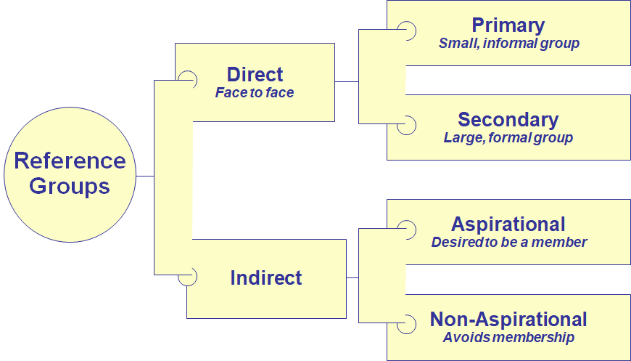

 Reference group এর ভিতর দুই ধরনের গ্রুপ থাকে। সেগুলো হলো

1. **Direct:** এই গ্রুপটির আবার দুইটি ভাগ রয়েছে আর সেগুলো হলো

* *Primary:* কাস্টমাররা সবচেয়ে বেশি ইনফ্লুয়েন্স হয় এই গ্রুপে এবং এই প্রাইমারি গ্রুপটি সবথেকে ছোট হয় এবং informal হয়। Example: আপনি একটি দামি স্মার্টফোন কিনবেন। এই ফোনটি কেনার আগে আপনি কিন্তু সবার আগে আপনার বেস্টফ্রেন্ডকে অথবা ফ্যামিলিতে যার সাথে সব থেকে বেশি ফ্রী তাকে বলবেন এবং তার কাছ থেকে বিভিন্ন পরামর্শ নিবেন। আর এই যে আপনার বেস্ট ফ্রেন্ড এবং আপনার পরিবারের কাছের মানুষ যারা  এরা কিন্তু পরিমাণে অনেক কম কিন্তু আপনাকে ইনফ্লুয়েন্স করে অনেক বেশি এটাই মূলত প্রাইমারির উদাহরণ।
* *Secondary:*  এই গ্রুপটি সরাসরি ছোট গ্রুপ না কিন্তু এদের সাথে আপনার প্রায় প্রতিদিনই দেখা সাক্ষাত হয় কথা হয় এরকম। Example: আপনি একটু অফিসে চাকরি করেন সেই অফিসের কলিগ নেই মূলত এটার উদাহরণ হতে পারে কারণ আপনি আপনার অফিসের কলিগদের সাথে প্রতিদিনই দেখা সাক্ষাৎ করেন কথা বলেন কিন্তু তাদের সাথে কিন্তু খুব বেশি  মেলামেশা করেন না এরকম। এরা  এরা আপনার পরনের একটি শার্ট দেখে হয়তো বলল যে শার্টটি আপনাকে অনেক মানাচ্ছে।  এরপর কি হবে আপনি যখন নতুন কোন শার্ট কিনতে যাবেন তখন তাদের ওই কথাটা এমনি নর্মালি মাথায় রাখবেন এর থেকে বেশি কিছু নয়।

1. **Indirect:** এই গ্রুপটির আবার দুইটি ভাগ রয়েছে আর সেগুলো হলো

* Aspirational: অনেকে আছে কি যারা ক্রিকেটার সাকিব আল হাসানকে অনেক পছন্দ করে। তার চলাফেরা,  কথাবার্তা,  লাইফস্টাইলের  প্রায় সব কিছুরই খোঁজখবর রাখে তারা। As a marketer আপনি  সাকিব আল হাসানকে দিয়ে আপনার প্রোডাক্টের বিভিন্ন প্রচারণামূলক কাজ করাতে পারেন তাহলে কিন্তু সেটা আপনার সেসব কাস্টমারদের জন্য  জারা শাকিব আল হাসানকে ফলো করে  তাদের জন্য Aspirational.
* Non-Aspirational: Aspirational এর ঠিক উল্টোটাই হল non-Aspirational. কারণ আপনার  কাস্টমাররা যদি সাকিব আল হাসানকে অপছন্দ করে তখন কিন্তু সেটা ভালো দেখায় না।  অনেকেই আছে যারা শুধুমাত্র সাকিব আল হাসানকে অপছন্দ করে বলেই আপনার পণ্যটি কিনতে চাইবে না।  সেক্ষেত্রে তখন সেটা Non-Aspirational.

তার মানে আমাদের মাথায় রাখতে হবে যে শুধুমাত্র বড় বড় সেলিব্রিটি হলে যে সেটা ভালো হবে এমন না।  আমাদেরকে লক্ষ রাখতে হবে  সেলিব্রিটি দ্বারা আমি আমার পণ্যের মার্কেটিং করব সেটা যেন কাস্টমাররা ভালোভাবে নেয়।  উদাহরণস্বরূপঃ বলা যেতে পারে  আমাদের দেশে হিরো আলম কেউ কিন্তু সবাই চিনে এখন তাকে দিয়ে যদি আমার পণ্যের মার্কেটিং করি তাহলে কিন্তু সেটা তখন নেগেটিভ ইম্প্যাক্ট পড়বে। কারণ অনেকেই এই হিরো আলমের জন্য আপনার কোম্পানিকেও ছোট নজরে  দেখা শুরু করবে।

**Consumer Decision Making: Family Buying Roles**

*As a marketer you must really understand what is the dynamics of family roles and family buying behaviour.*

**Initiator:** বাসাতে যেয়ে সবার আগে বলে যে আমার এই জিনিসটা লাগবে সেই হচ্ছে Initiator. Example: বাসায় যাওয়ার সবথেকে বেশি গরম লাগে সেই কিন্তু সবার আগে বলে যে আব্বু বা আম্মু আমার খুব গরম লাগছে আমার একটি AC লাগবে। এইযে বাসাতে সে তার বাবা-মাকে বলল যে তার AC লাগবে সেক্ষেত্রে সে হচ্ছে Initiator.

**Influencer:** আরেকটা জিনিস মাথায় রাখতে হবে সেটা হচ্ছে,  যে Initiator  সে ইনফ্লুয়েন্সারও হতে পারে। উদাহরণস্বরূপ,  আপনি অনেকদিন ধরে  কম্পিউটারে গ্রাফিক্স ডিজাইনিং এর কাজ করেন কিন্তু এখন আপনার কম্পিউটারটি আরেকটু আপগ্রেড করতে চাচ্ছেন এক্ষেত্রে আপনি বাসাতে যখন বলবেন যে আমি  নতুন কম্পিউটার কিনবো  তখন যে আপনাকে কম্পিউটার কিনে দিবে সে কিন্তু  ফ্যামিলিতে সবার আগে তার কথাই শুনবে  যার কম্পিউটার সম্পর্কে ভালো জ্ঞান  আছে । ফ্যামিলিতে  যার কাছ থেকে  আপনার বাবা-মা কম্পিউটার  সম্পর্কে সব কিছু শুনছে বা আলোচনা করছে সেই হলো influencer. এরপর আপনি  কোন ব্র্যান্ডের কম্পিউটার নিবেন অথবা কোন  ব্র্যান্ডের কম্পিউটার না নেওয়া ভালো এগুলো কিন্তু Influencer রাই বলে থাকে। এক কথায় influencer  তারাই যারা বিভিন্ন বিষয়ে মোটিভেট করে।

**Decider:** যারা ফ্যামিলিতে কোন ফাইনাল সিদ্ধান্ত দিয়ে থাকে তারাই হচ্ছে Decider. মূলত ফ্যামিলির বয়স্ক লোকেরাই Decider হয়ে থাকে। Example: বাসায় একটি ফ্রিজ কিনা হবে, এই ফ্রিজটি ঠিক কত টাকা দিয়ে কেনা হবে এই সিদ্ধান্তগুলো সাধারণত পরিবারের বয়স্ক লোক যারা  তারাই নিয়ে থাকে ।

**Buyer:** যারা ফাইনালি কোন পণ্য বাসায় কিনে নিয়ে আসে তাদেরকেই Buyer বলা হয়ে থাকে। Decider রা পণ্য সবসময় কিনে নিয়ে আসে না তারা শুধুমাত্র সিদ্ধান্ত  নিয়ে থাকেন। উদাহরণস্বরূপ বলা যেতে পারে কোন পরিবারের বাবা মনে করল যে একটি সাবান বাসার জন্য দরকার তখন সে তার বড় ছেলেকে বলল যে  সাবানটি কিনে নিয়ে আনতে।  এক্ষেত্রে সেই বড় ছেলেটি হচ্ছে Buyer.

*তবে কখনো কখনো Buyer দেরও কিন্তু সিদ্ধান্ত নেওয়ার ক্ষমতা থাকে। Example:**পরিবারের ছোট মেয়ে বলল সে কিটক্যাট খাবে।  তখন বাবা তার বড় ছেলেকে টাকা দিয়ে বলল যে বাজার থেকে Kitkat কিনে আনতে।  কিন্তু বড় ছেলের আবার পছন্দ Snickers. তখন বড় ছেলে বাজারে গিয়ে স্নিকার্স কিনে নিয়ে এসে বাসায় তার বাবাকে এটাও বলতে পারে যে ‘ বাবা, বাজারে কিটক্যাট পাওয়া যাচ্ছে না তাই আমি স্নিকার্স কিনে এনেছি’। এ থেকে বোঝা যাচ্ছে কখনো কখনো buyer রাও সিদ্ধান্ত নিতে পারে।*

**User:** যারা পণ্যটা শেষমেষ ব্যবহার করে। সেটা হতে পারে পরিবারের সবাই বা Individual কেউ। এটাকেই User বলা হয়ে থাকে।

**Family Life Cycle**

Marketing এর  দৃষ্টিকোণ থেকে ,  একটি বাচ্চা যখন ছোট থাকে এবং আপনার প্রোডাক্টটা যদি ওই ছোট বাচ্চাটিকে নিয়েই হয় You should have very much concentrate With his/her life cycle. একটা বাচ্চা যখন ছোট থাকে তখন কিন্তু তার অনেক কিছু লাগে যেমন ডায়াপার, দুধ, টাওয়াল ইত্যাদি অনেক কিছু।  এরপর সে যখন আরেকটু বড় হয় তখন তার আর একটু ভিন্ন ভিন্ন জিনিস লাগে যেমনঃ তার জন্য ভালো   জামাকাপড়, সে যদি ছবি আঁকা পছন্দ করে তাহলে ছবি আঁকার জন্য বিভিন্ন রং পেন্সিল ইত্যাদি। এরপর সে যখন আরেকটু বড় হয় তখন তারা আলাদা রুম লাগে,  আলাদা বেড লাগে,  তার পড়াশোনার জন্য আলাদা টেবিল লাগে,  আর পড়াশোনার খরচ তো আছেই ইত্যাদি। এই যে ছোট থেকে আস্তে আস্তে বিভিন্ন জিনিসের পরিবর্তন এটাই হচ্ছে Family Life Cycle .

So as a marketer আপনাকে লক্ষ্য রাখতে হবে আপনার টার্গেট কাস্টমার life cycle এর কোন পর্যায়ে আছে।

**Factors Affecting Consumer Behaviour: Personal**

**Personal influence**

**Occupation:** আমরা এখনও অনেকেই আছি যারা ভবিষ্যতে যখন চাকরি করব তখন কিন্তু একদম ফরমাল ড্রেস পড়বো কিন্তু এখন আমরা স্টুডেন্ট আছি এখন কিন্তু আমরা ক্যাজুয়াল রেস পরেও প্রায় সবখানেই যেতে পারবো।  এইযে চাকরি জীবনে এবং স্টুডেন্ট থাকাকালীন জীবনে যে পরিবর্তন এগুলোকেই মূলত অকুপেশন চেঞ্জ বলা যেতে পারে।

**Economic Situation:** মানুষের টাকা পয়সা বেশি থাকলে তারা তখন বেশি খরচ করে এবং যখন টাকা পয়সা কম থাকে তখন তারা কম খরচ করে এটাই Economic Situation এর উদাহরণ।

**Personality And Self Concept:** অনেকে আছে যারা অনেক টাকা খরচ করে আবার অনেকে আছে যারা অনেক হিসাব  করে খরচ করে। এইযে একেকজনের একেকরকম ক্যারেক্টার এবং ব্যবহার এটাই মূলত Personality And Self Concept.

**Lifestyle Identification**

**Activities:** আপনার টার্গেট গ্রুপ গুলো সারাদিন কি করে সেটাই হচ্ছে Activities. Example: আপনার টার্গেট কাস্টমার যদি স্টুডেন্ট হয় তাহলে সে  সকালে ইউনিভার্সিটিতে যায়,  বিভিন্ন পাবলিক ট্রান্সপোর্টে করে চলাফেরা করে,  বন্ধু-বান্ধবদের সাথে আড্ডা দেয় ইত্যাদি।  এই যে সারাদিন সে যেসব কাজগুলো করলে এগুলো হচ্ছে তার Activities.

**Interest:** একটা টার্গেট কাস্টমারের কোন দিকে মনোযোগ বেশি।  তার খেলাধুলায় মনোযোগ বেশি নাকি রাজনীতিতে মনোযোগ বেশি নাকি বিভিন্ন নাটক-সিনেমায় মনোযোগ বেশি এগুলোই হচ্ছে Interest.

**Opinions:** আপনার টার্গেট কাস্টমার মেসির সাপোর্টার নাকি রোনালদোর সাপোর্টার।  এখন আপনার টার্গেট কাস্টমার যদি মেসির সাপোর্টার হয় এবং আপনি যদি তার কাছে গিয়ে রোনালদোর কথা বলেন তাহলে কিন্তু খুব খারাপ হবে কারণ সে তো রোনালদোকে অপছন্দ করে। so  এটাই Opinions .

*যারা নিজেদের ব্যবহারের জন্য কোন পণ্য কেনে তারাই হচ্ছে Consumer market*

**Maslow’s Hierarchy of Needs**

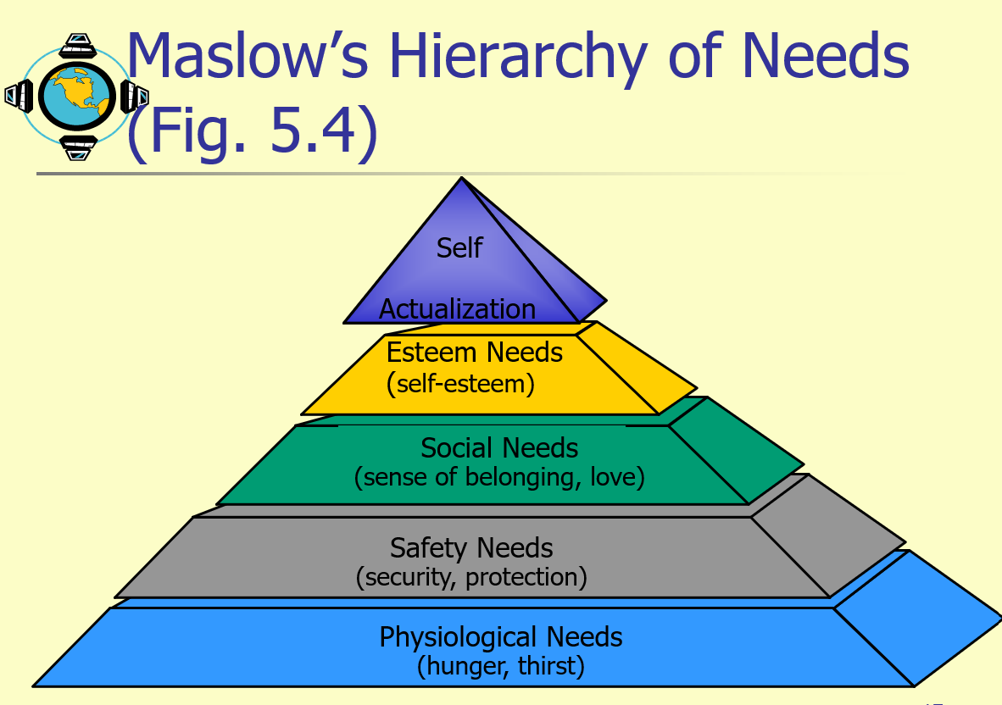

*Maslow এর মতে মানুষের চাহিদার কোন শেষ নেই, শুধু এক রূপ থেকে অন্য রূপে রূপান্তরিত হয়।*

*এটার একটা সহজ উদাহরণ হচ্ছে, আগে আমাদের বাবা-মা স্কুলে যাওয়ার সময় টিফিন বাবদ ৫ টাকা থেকে ১০টাকা দিত  কিন্তু এখন  100 থেকে 200 টাকা দিয়ে থাকে।*

মানুষের যে চাহিদা আছে এটাকে তিনি ৫ ধাপেভাগ করেছেন। সেগুলো হলো

1. Physiological Needs
2. Safety Needs
3. Social Needs
4. Esteem Needs
5. Self-Actualization

1. Physiological Needs: এটাকে বলা হয়ে থাকে Fundamental needs. আপনাকে যদি বেঁচে থাকতে  হয় তাহলে এই চাহিদাটা পূরণ করেই বেঁচে থাকতে হবে। Example: Hunger, Thirst, আলু,  পটল etc.
2. Safety Needs: Physiological Needs এর ঠিক পরের চাহিদাটাই হচ্ছে Safety Needs. মানুষের প্রতিদিনকার খাওয়া-দাওয়া সবকিছুর পরে যেটা সবথেকে বেশি দরকার সেটা হলো তাদের নিরাপত্তা।  এটাই হলো Safety Needs। তবে as  a marketer বর্তমানে সেক্সটিন ইটস বলতে কাস্টমারদের কে এই ভাবে বোঝানো হয় যে আপনার এই বাসাটা ভূমিকম্প ভেঙে পড়বে না অথবা বিভিন্ন লাইফ ইন্সুরেন্স ইত্যাদি।
3. Social Needs: আমাদের প্রত্যেকের নিরাপত্তা নিশ্চিত হবার পর মনে হয় যে আমাদের ফ্যামিলি হওয়া দরকার,  ফ্রেন্ডসার্কেল হওয়া দরকার ইত্যাদি।  এক কথায় বলতে গেলে মানুষ সামাজিক জীব ,তারা কখনো সমাজে একা বেঁচে থাকতে পারে না। পরিবার সমাজ ইত্যাদি নিয়ে বেঁচে থাকার যেই ইচ্ছা  সেগুলোই হচ্ছে Social Needs।
4. Esteem Needs: Social Needs এরপরই আসে Esteem Needs. আমাদের অনেকের বাবা মার দিকে লক্ষ্য করলে দেখা যায় যে তারা যেই পজিশনে আছে তার থেকে তার সন্তানেরা আরো বড়  পজিশনে যাবে আরো শিক্ষিত হবে এই মন মানসিকতা নিয়ে চলে। অথবা আমি যদি একজন শিক্ষক হয় এবং আমার ইচ্ছা যদি হয় যে আমি অন্যান্য সকল শিক্ষকদের থেকে  ভালো হবো তবে সেগুলোই  হচ্ছে Esteem Needs.
5. Self-Actualization: আসলে এই জিনিসটা একেকজনের ক্ষেত্রে একেক রকম। উদাহরণস্বরূপ বলা যায় আমার অনেক বড় ব্যবসায়ী হবার শখ  এবং আমাকে দেশের সবাই চিনবে এরকম।  একদিন আমার সে স্বপ্নটা পূরণ হল।  আমাকে দেশের সবাই চিনে এবং আমি দেশের একজন স্বনামধন্য ব্যবসায়ী হতে পারলাম।  তখন নিজের মধ্যেই যে সুখটা কাজ করবে ওইটাই হচ্ছে Self Actualization।

**Types of Buying Decision Behaviour**

আমাদের যেই কনজিউমার আছে তাদেরকে আমরা ম্যাট্রিক্স এর ওপর ভিত্তি করে বেশ কয়েকটা ভাগে ভাগ করতে পারি। ম্যাট্রিক্স থেকে আমরা যদি হরিজনটালি ধরি তাহলে এর দুইটি  part  রয়েছে। সেগুলো হলো:

* High Involvement
* Low Involvement

এখন এই ইনভলভমেন্ট জিনিসটা কি? কিছু কিছু প্রশ্ন আছে যেগুলো আমরা দোকানে গিয়ে ইন্টারনেট  রিচার্জ করি বা একটু খোঁজখবর নেই তারপরে  ক্রয় করি আবার কিছু কিছু পণ্য আছে যেগুলো আমরা দোকানে গিয়ে কোনো কিছু না ভেবেই কিনে নিয়ে চলে আসি। ঠিক তেমনি কিছু কিছু সময় আছে আমরা কোন ব্র্যান্ড দেখিনা আবার কিছু কিছু সময় আছে  যখন কোন পণ্য কেনার সময় সেই পণ্যটির ব্র্যান্ড ভ্যালু কেমন সেটি যাচাই করি।

*Habitual Buying Behaviour*: এটার মানে হচ্ছে আমরা কিছু কিছু পণ্য কেনার সময় খুবই Low Involve থাকি এবং ব্র্যান্ড ভ্যালু নিয়ে খুব একটা চিন্তা করিনা। Example: আলু, পটল,  চাল, ডাল  ইত্যাদি।

*Complex Buying Behaviour*: এটি Habitual Buying Behaviour এর একদম বিপরীত। এখানে কাস্টমাররা High Involvement থাকে। এক্ষেত্রে কাস্টমাররা কোন পণ্য কেনার আগেই বিভিন্ন ইন্টারনেট  রিসার্চ, comparison এবং বিভিন্ন ব্র্যান্ডের ভেতরে যে পার্থক্য সেগুলো লক্ষ্য রাখে। Example: computer, mobile etc.

*Variety Seeking Behaviour:* এইখানেও কাস্টমাররা Low Involve থাকে। তারমানে কাস্টমাররা কোন পণ্য কেনার সময় খুব একটা খোঁজাখুঁজি করে না কিন্তু তারা যখন কোন ব্র্যান্ড পছন্দ করে সেই সময় খুবই সতর্ক থাকে। Example: Cosmetics, জুতা  ইত্যাদি।

*Dissonance- Reducing Buying Behaviour:*  এই ধরনের পণ্যকে আমরা বলে থাকি High Involvement but few difference between brands. এর মানে হচ্ছে কাস্টমাররা অনেক Involve থাকে, অনেক খোঁজাখুঁজি করে,  অনেক comparison করে তবে তারা ব্র্যান্ডের পার্থক্যের ব্যাপারে খুব একটা সচেতন না। Example: কার্পেট, Neil cutter etc.

**Buyer decision process**

একজন কাস্টোমার যখন কোন একটি পণ্য কিনবে তখন কিন্তু তারা প্রথমে তাদের needs  টা recognize করে। তারপর সেগুলো নিয়ে বিভিন্ন recharch করে, খোঁজ খবর নেয়। এরপর বিভিন্ন ইনফরমেশন কালেক্ট করার পর যেই কয়েকটা পণ্যকে short list  করে সেখান থেকে তারা আবার এটা ঠিক করে যে কোন পণ্য টা ভালো হবে। তারপরে তারা পণ্যটা কেনে । এই যে এই process এর ভেতর দিয়ে একজন কাস্টোমার যায় এই  প্রসেসটিকেই বলা হয় Buyer decision process. Example: ধরেন আপনি একটি স্মার্টফোন কিনবেন।  সাধারণত দেখা যায় যে আপনার স্মার্টফোনটি অনেক পুরাতন হয়ে গেছে এই জন্য বিভিন্ন রকমের গেম সফটওয়্যার চলছে না এই জন্য এখন আপনার একটি আপডেট ভার্সন এর স্মার্টফোন দরকার, এইটা হচ্ছে Need recognition. এরপর আপনি নতুন করে যে স্মার্ট ফোনটি কিনতে চান সেটি সম্পর্কে বিভিন্ন খোঁজখবর নেওয়া শুরু করলেন এটিকে বলা হয় Information search. এরপর আপনি একটি শর্টলিস্ট করলেন( Xiaomi,Realme, Samsung, Apple এগুলোর ভিতরেই কিনবেন কিনবেন) এটাকে বলা হয় Evolution of alternatives. এরপর ফাইনালি আপনি যেই স্মার্টফোনটি কেনার সিদ্ধান্ত নিয়েছেন সেটি কিনতে যান আর এটিকে বলা হয় Peaches Decision. কেনা হয়ে যাবার পরে আপনি নিজে যখন নতুন স্মার্টফোনটি চালাবেন তখন যেই evaluate করবেন সেটাকে বলা হয় Post purchase behaviour.

1. **Need recognition:** এটা কাস্টমারের নিজের ভেতর থেকেও হতে পারে আবার বাহিরে থেকে হতে পারে। যেমনঃ আপনার ক্ষুধা লাগছে এখন আপনার খেতে হবে এইটা আপনার নিজে থেকেই ইচ্ছাটা এসেছে অপরদিকে  আপনার একটা ভালো ফ্রেন্ড এসে আপনাকে বলল যে ভালো একটা সিনেমা এসেছে চল দেখে আসি এক্ষেত্রে আপনার ইচ্ছাটা কিন্তু আপনার বন্ধুর দ্বারা এসেছে। So কাস্টমারের ভেতরে কোন একটি পণ্য কেনার ইচ্ছাটা inside  এবং outside  দুই ভাবেই আসতে পারে।

1. **Information search:** যেই যেই সোর্স থেকে আমরা বিভিন্ন ইনফরমেশন পেতে পারি তার মধ্যে কিছু সোর্স হল
   * Personal source:
   * Commercial search:
   * Public search:
   * Experimental source
2. **Evolution of alternatives:** একেক জন মানুষ একেক রকম ভাবে Evolut করে। কেউ কেউ আছে খুব লজিক্যালি বোঝায় আবার কেউ কেউ আছে কোনরকম বোঝায়।

আবার কেউ কেউ মনে করে এভালুয়েট করার কি আছে আমার মন যা চায় তাই কিনে নিলেই তো হয়ে গেল।

কিছু কিছু কাস্টমার আছে যারা মনে করে আমি নিজে যেটা পছন্দ করবো ওইটাই ঠিক।

আবার কিছু কিছু কাস্টমার আছে যারা মনে করে সবার সাথে আলোচনা করে সবাই যেটা সাজেস্ট করবে সেটা কিনি।

1. **Peaches Decision:** কাস্টমার যখন কোন পণ্য কিনতে যায় সে সময় যদি সে তার বন্ধুদের নিয়ে যায় তখন বন্ধুদের একটা ইনফ্লুয়েন্স থাকে। যেমনঃ  আপনি বাসা থেকে সিদ্ধান্ত নিয়ে গিয়েছেন যে আপনি Xiaomi ফোন কিনবেন কিন্তু শোরুমে গিয়ে আপনার সাথে যাওয়া বন্ধ আপনাকে বলে বসলো শাওমির থেকেও ভাল কি ফোন এসেছে।  তখন আপনি সেই ভালো ফোনটি কিন্তু কিনবেন।  এই যে লাস্ট সময়ে এসে আপনার সিদ্ধান্তটা চেঞ্জ হলো এক্ষেত্রে কিন্তু আপনার বন্ধুটি আপনাকে  ইনফ্লুয়েন্স করেছে আর এটিকে বলা হয় Attitudes of others. অপরদিকে এমনও হতে পারে আপনি বাসা থেকে সিদ্ধান্ত নিয়েছেন আপনি 60 টাকা দিয়ে  1 লিটার কোক কিনবেন কিন্তু দোকানে গিয়ে দেখলেন পকেটে 10 টাকা বেড়ে গিয়েছে তখন আপনি কক না কিনে অন্য কোনো ড্রিংকস কিনে নিয়ে আসলেন এটাকে বলা হয় Unexpected situational factor.

1. **Post Purchase Behaviour:** Purchase করার পরে আমাদের মধ্যে আবার 3 টি স্টেপ হয়। সেগুলো হলোঃ
   * Satisfied
   * Dissatisfied
   * Delighted

**Adopter Categories**

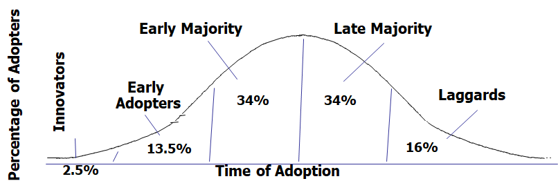

ধরা যাক আপনার কাস্টমার 100 জন। এই 100 জনের ভেতরে কে কত আগে আপনার পণ্যটি ক্রয় করল সেটি হল Adopt করা। Adopter Categories এর গ্রাফ  লক্ষ করলে দেখা যায় যে কাস্টমারদের ভেতরে টোটাল পাঁচ রকমের adopter রয়েছে।  আর সেগুলো হলোঃ

1. Inventors: এই শ্রেণীর কাস্টমাররা কোন পণ্য কেনার আগে সেই পণ্যটি নিয়ে অনেক আগে থেকেই চিন্তা-ভাবনা করে রাখে যে সে উক্ত পণ্যটি কিনবে।  এককথায় তারা অনেকদিন ধরে অপেক্ষা করে কোনো একটি পণ্য কেনার জন্য। উদাহরণস্বরূপ বলা যেতে পারে আমাদের ভেতরে অনেকেই আছে যারা  পরের বছরে একটি আইফোন কিনবে। কিন্তু চলমান বছরেই আগামী বছরে আইফোনের মডেলটি কেমন হবে সেটি নিয়ে অনেক কিছু ভেবে রাখে তারা।

1. Early Adopters: এই শ্রেনীর কাস্টমাররা কোন পণ্য কেনার আগে 1 বছর  বা 6 মাস আগে থেকেই চিন্তাভাবনা করা শুরু করে না কিন্তু যখন পণ্যটি বাজারে নতুন আসে তখন তারা সাথে সাথে সেই পণ্য গুলো কেনার চেষ্টা করে। তারমানে এরা Inventors দের মত নির্দিষ্ট কোন পন্য নিয়েই পড়ে থাকে না।  তারা নতুন আসা অনেকগুলো পণ্য একসঙ্গে  কম্পেয়ার করে তারপরে পণ্য কিনে থাকে।

1. Early Majority:এই শ্রেনীর কাস্টমারদের ভেতরে বাজারে নতুন আসা পণ্য নিয়ে খুব একটা আগ্রহ থাকে না। তবে হ্যাঁ তারা এটাও মনে করে যে পণ্যটি নতুন থাকতে থাকতেই কিনবে তবে সেটা আজকেই আসলো আর আজকেই কিনতে হবে এমন না, হয়তো ১০ দিন  বা ১৫ দিন পরে সেই পণ্যটি কিনল এরকম।

1. Let Majority:এই শ্রেনীর কাস্টমাররা কোন একটি পণ্য কেনার আগে মনে করে পণ্য টা কয়েকদিন যাক তারপর সেটা ভালো নাকি খারাপ সেগুলো যারা কিনেছে তাদের কাছ থেকে শুনি তারপর কিনব। Example: অনেকেই আছে যারা একদম লেটেস্ট আইফোন বাজারে  আসার  আগের মুহূর্তে তারা আগের মডেলটি কেনে

(বর্তমান বাজারের সবথেকে লেটেস্ট আইফোন হচ্ছে iphone 12 আর প্রতি বছরের সেপ্টেম্বর মাসে নতুন আইফোন রিলিজ হয় তারমানে আগামী মাসে আইফোন ১৩ রিলিজ হবে তারমানে এতদিন পরে এসে এই শ্রেণীর কাস্টমাররা এখন iphone 12 কিনবে)

1. Laggards: এই শ্রেনীর কাস্টমাররা নতুন পণ্য কেনা নিয়ে  খুব একটা চিন্তায় করে না। কারণ তাদের কাছে যখন কোন টি পণ্য থাকে সেই পণ্যটি একেবারে নষ্ট না হয়ে যাওয়া পর্যন্ত সেটা চালাতে থাকে। যেমনঃ  স্মার্টফোনের যুগেও এখনো আমাদের অনেকেরই বাবা-মা বাটন ফোন ব্যবহার করে,  এরাই হচ্ছে Laggards শ্রেণীর।

**Influence of Product Characteristics On Rate of Adoption**

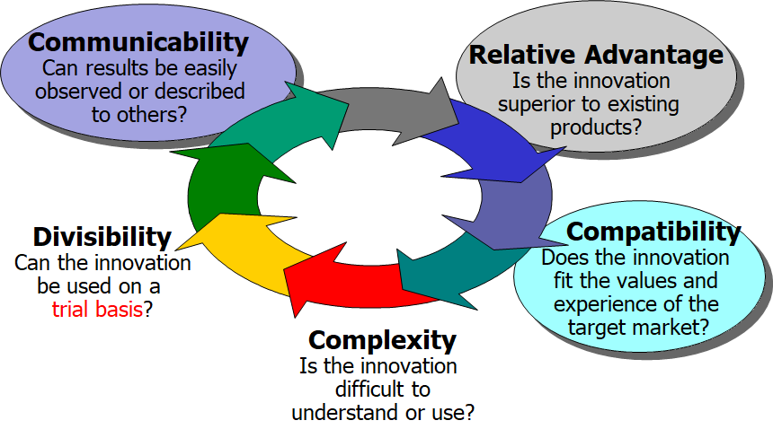

কোন পণ্য যখন বাজারে আসে তখন কাস্টমাররা  সেই পণ্যগুলো কিসের উপর ভিত্তি করে adopt  করবে সেগুলোই Influence of Product Characteristics On Rate of Adoption এ আলোচনা করা হয়ে থাকে। উদাহরণস্বরূপ বলা যেতে পারে, ধরেন আপনি নতুন একটি কোম্পানি বাজারে কিছু নতুন  পণ্য বিক্রির জন্য এনেছেন। এখন এই পণ্যগুলোর কি কি বৈশিষ্ট্যের কারণে বাজারে বিক্রির হার অনেক বেশি হতে পারে। As a marketer আপনার উত্তর  বৈশিষ্ট্যগুলোর বিষয়ে খেয়াল  রাখতে হবে এতে করে মার্কেটে আপনার পণ্যগুলো Easy placed  হবে। আর এই জিনিসটা স্টার্টআপ কোম্পানির ক্ষেত্রে খুবই  গুরুত্বপূর্ণ। নিচে ব্যাসিক পাঁচটি পয়েন্ট নিয়ে আলোচনা করা হলো

1. Relative Advantage: নতুন একটা পন্য যখন বাজারে আসবে তখন কনজ্যুমাররা কিন্তু আগে থেকেই কোনো না কোনো পণ্য ব্যবহার করেই থাকে। So ওইসব কনজিউমারদের যদি আপনি আগের ব্যবহার করা পণ্য গুলো থেকে বের করে নিয়ে এসে আপনার  নিয়ে আসা নতুন পণ্য ব্যবহার করাতে চান তাহলে আপনার পণ্যের ভেতরে এমন কোন কিছু থাকতে হবে যেটা কনজ্যুমার দের আগে ব্যবহার করা পণ্যগুলো থেকে অনেক ভালো, অনেক Different এবং অন্যান্য পণ্য থেকে  অনেক superior advantage দিবে। আর  এটিকে Relative Advantage বলা হয়ে থাকে।

1. Compatibility: আপনি যে পণ্যগুলো বাজারে নিয়ে আসবেন সেই পণ্যগুলোর যেই বৈশিষ্ট্য আছে সেগুলো আপনি যে টার্গেট মার্কেট choose  করেছেন সেই মার্কেট এর সাথে আপনার  নিয়ে আসা পণ্যের বৈশিষ্ট্যগুলো relevant কিনা এটা খেয়াল রাখতে হবে। উদাহরণঃ ধরেন আপনার এলাকায় Ford এর গাড়ি এসেছে অথবা Ciat এর কোন গাড়ি এসেছে (যেগুলো আপনার দেশের বাজারে খুব বেশি দেখা যায় না এমন)। এখন Ford গাড়ির ডিলার কোন একটা কাস্টমার কে বলল এই গাড়ি ঢাকা শহরে 200 কিলোমিটার বেগে  চলতে পারবে এবং দামও খুব যে বেশি তাও না। কিন্তু ঢাকা শহরে যারা বসবাস করে তাদের needs এর সাথে কিন্তু এই গাড়ি কম্পিটেবল না। কারণ ঢাকা শহরের রাস্তায় কোনভাবেই 200 কিলোমিটার বেগে গাড়ি চালানো সম্ভব না। ঢাকা শহরের বাসিন্দাদের চাহিদা হচ্ছে কম তেলে অনেক যাতায়াত করা যাবে,  গাড়ির প্রত্যেকটি পার্টস খুব সহজেই পাওয়া যাবে এরকম। এর ফলে ফোর্ড  ওই শহরের মার্কেট ধরতে পারবেনা কারণ তারা যে অফারগুলো  ওই এলাকাবাসীর কাছে করতেছে  ওই এলাকাবাসীদের সেই জিনিস গুলো কোন চাহিদা নেই। কিন্তু সাধারন ভাবে চিন্তা করলে কম দামে এত দ্রুত গতির গাড়ি বেশ ভালো একটি অফার। এটাকেই বলা হয় Compatibility.

1. Complexity: Complexity is an issue You always should consider When you are offering a new product into a market. আপনি একটি পণ্য বাজারে এনেছেন কিন্তু সে পণ্যটি ব্যবহার করার নিয়ম কানুন খুবই জটিল তাহলে কিন্তু সেটি বাজারে সব ধরনের কাস্টমাররা কিনতে চাইবে না কারণ মানুষ কিন্তু যে জিনিসটা ব্যবহার করা খুব সহজ সেগুলোই বেশি ব্যবহার করে থাকে। তাই আপনাকে খেয়াল রাখতে হবে আপনার নিয়ে আসা পণ্যগুলো যেন ব্যবহার করা অনেক সহজ হয়। সো  আপনারা নিয়ে আসা পণ্যগুলো যত less complex, easy to understand হবে ততো সেই পণ্যগুলো মার্কেটে placement বেশি হবে।
2. Divisibility: আপনি নতুন কোন পণ্য বাজারে নিয়ে আসলে সেটি কাস্টমাররা ট্রায়াল' ব্যাসিসে ইউজ করতে পারছে কিনা সেটি লক্ষ রাখতে হবে। উদাহরণঃ বাজারে একটি নতুন মোটরসাইকেল এসেছে, এই মোটরসাইকেলটি কেনার আগে কাস্টমাররা যদি নিজে চালিয়ে টেস্ট করতে না পারে তাহলে কিন্তু কাস্টমাররা খুব একটা কম্ফোর্টেবল ফিল করবেনা । কারণ কাস্টমাররা ভাববে এত টাকা দিয়ে একটি জিনিস কিনবে কিন্তু সেটি যদি কেনার পরে  যদি ভালো না হয়।  তাই নতুন কোনো পণ্য বাজারে নিয়ে আসার সময় সেটি যদি কাস্টমাররা ট্রাল বেসিসে ইউজ করতে পারে তাহলে কাস্টমারদের ভেতরে high confidence তৈরি হয়। এর ফলে কাস্টমার পরবর্তী সময়ে সেই পণ্যটি কিনতে  অনেক বেশি আগ্রহী হয়।

1. Communicability: আপনি নতুন কোন একটি পণ্য বাজারে নিয়ে আসবেন। ওই পণ্যটি ব্যবহার করলে কি লাভ হবে এটি খুব সহজ ভাবে কাস্টমারদের বোঝাতে হবে। কারণ আপনি আপনার পণ্য সম্পর্কে অনেক টাকা খরচ করে বিজ্ঞাপন দিলেন কিন্তু সেই বিজ্ঞাপন দেখে কাস্টমাররা কিছুই বুঝলোনা তাহলে কিন্তু সেই পণ্য বিক্রি হবে না।

**Market Segmentation,**

**Targeting and Positioning for Competitive Advantage**

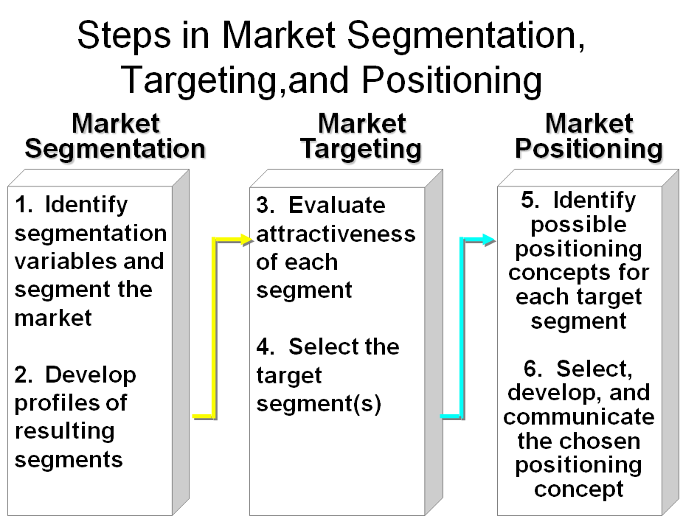

মারকেট সেগমেন্টেশন এ step-by-step টোটাল 6 টি ধাপ রয়েছে।

* **Market Segmentation:** এই সেকশনে টোটাল দুইটি কাজ আছে। সেগুলো হলো;

1. *Identify segmentation variables and segment the market*: আপনার যেই মার্কেট আছে সেই মার্কেটটিকে  প্রথমে স্পেসিফিক গ্রুপ করতে হবে  বা স্পেসিফিক ক্লাস্টারিং করতে হবে।  এইযে স্পেসিফিক গ্রুপ ক্লাস্টারিং করা এটাকেই  বলা হয় Identify segmentation variables and segment the market। উদাহরণস্বরূপ বলা যেতে পারে,  আপনি যদি একটি  জামা কাপড়ের দোকান দিতে চান তাহলে সে ক্ষেত্রে শুধুমাত্র ছেলেদের বা শুধুমাত্র মেয়েদের জামা কাপড় নিয়ে শুরু করতে পারেন। এই যে আপনি নির্দিষ্ট একটি বিজনেস এর উপর ভিত্তি করে আপনার   মার্কেটটিকে ডিভাইড করছেন এটাই হলো Market Segmentation এর প্রথম ধাপ বা Identify segmentation variables and segment the market.
2. *Develop profiles of resulting segments:* Identify segmentation variables and segment the market এর উপর ভিত্তি করে আপনি কাস্টমারদের প্রোফাইল ডেভেলপ করবেন। যেমনঃ আপনি জেন্ডার এর উপর ভিত্তি করে ধানমন্ডি এলাকায় একটি  জামা কাপড়ের দোকান দিলেন। এখন আপনার কাজ হচ্ছে ওই ধানমন্ডি এলাকায় কতজন ছেলে এবং মেয়ে আছে,  আপনার দোকান থেকে কাপড়-চোপড় কেনার ক্ষমতা তাদের আছে কিনা ইত্যাদি এসব বিষয়গুলো জানার চেষ্টা করা। অর্থাৎ Market Segmentation এর প্রথম ধাপ অনুযায়ী আপনি যেই গ্রুপ করেছিলেন সেই গ্রুপের কাস্টমারদের বিভিন্ন ইনফর্মেশন আপনাকে সংগ্রহ করতে হবে। এটাকেই বলা হয় Develop profiles of resulting segments.

* **Market Targeting:** এই সেকশনেও টোটাল দুইটি কাজ আছে। সেগুলো হলো;

1. *Evaluate Attractiveness of each segment:* মনে করেন আপনি জেন্ডার এর উপর ভিত্তি করে বা নির্দিষ্ট কোন এলাকার উপর ভিত্তি করে নতুন একটি শ্যাম্পু বাজারে নিয়ে আসবেন।  আপনি প্রথমে এলাকাভিত্তিক সেগমেন্টেশন করলেন( খুলনায় একটা  সেগমেন্ট,  ঢাকায় একটা সেগমেন্ট এবং বান্দরবনে একটা সেগমেন্ট)। এরপর আপনি ভালোভাবে খোঁজখবর নিলেন কোন এলাকায় কতজন মানুষ বাস করে, তারা কি ধরনের কাজ করে,  কি ধরনের শ্যাম্পু ব্যবহার করে, তাদের ইনকাম সোর্স ইত্যাদি। তারপর আপনাকে প্রত্যেকটা মার্কেটকে evaluate করতে হবে,  ভবিষ্যতে আপনি যেই মার্কেটগুলো কে টার্গেট করবেন সেই মার্কেটে আপনি কতটুকু লাভবান হতে পারবেন এগুলো মাথায় রাখতে হবে। এগুলোই হচ্ছে Evaluate Attractiveness of each segment.
2. *Select the target segment:* Evaluate Attractiveness of each segment এ আপনি যখন ফাইনালি Evaluate করে ফেলবেন যে কোন এলাকার  মার্কেট টার্গেট করবেন সেটাই হচ্ছে *Select the target segment.*

* **Marketing Positioning:** এইখানেও টোটাল দুইটি স্টেপ রয়েছে সেগুলো হলো;

1. Identify possible Positioning concept for each target segment: ধরেন আপনি টোটাল দুইটি সেগমেন্ট কে টার্গেট করলেন। আপনি খুলনা এবং  বান্দরবানের  মার্কেট টার্গেট করলেন। এরপর আপনাকে কিন্তু প্রত্যেকটি জায়গার জন্য আলাদা আলাদা পজিশনিং কনসেপ্ট তৈরি করতে হবে। এর মানে হচ্ছে আপনি খুলনার মার্কেটে অনেক টপে থাকবেন নাকি নর্মাল ফলোয়ার হিসেবে থাকবেন অপরদিকে বান্দরবানের মার্কেটে আপনি হাই স্ট্যান্ডার্ড প্রোডাক্ট নিয়ে যাবেন নাকি নরমাল প্রোডাক্ট নিয়ে যাবেন। এইযে আপনার মার্কেটিং কনসেপ্ট গুলো একেক জায়গায় জন্য একেক রকম এগুলো  আপনাকে টার্গেট মার্কেট এ ঢোকার আগে থেকেই fixedকরে ফেলতে হবে।
2. Select, develop and communicate the chosen positioning concept: আপনি যখন ফাইনাল সিদ্ধান্ত নিবেন যে কোন ধরনের প্রোডাক্ট নিয়ে আপনি আপনার টার্গেট মার্কেটে বিজনেস শুরু করবেন তখন কিন্তু আপনার টার্গেট কাস্টমারদের  সাথে আপনাকে কমিউনিকেট করতে হবে।

**The Concept of Market Segmentation**

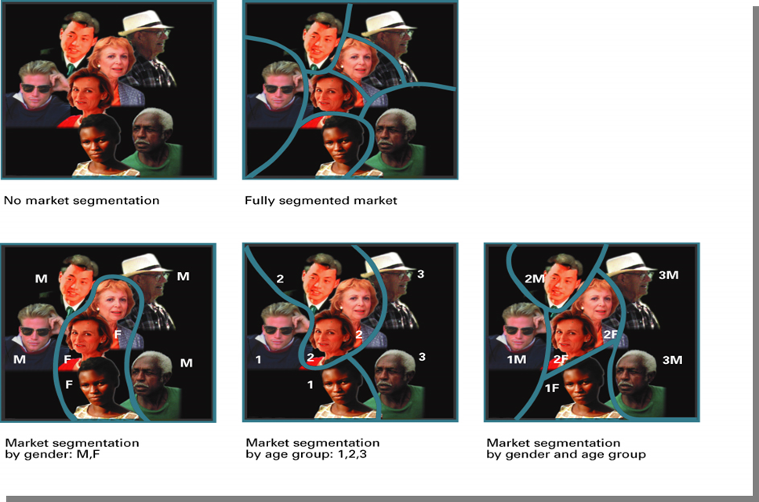

* No Market Segmentation: এর মানে হচ্ছে একটি দেশের সবাই আপনার টার্গেট মার্কেট। এই সেগমেন্টেশনটি বেশ জটিল তারপরেও কিছু বড় বড় কোম্পানি এটি করে থাকে।
* Fully Segmented Market: ধরেন আপনি খুব দামী একটি প্রোডাক্ট বাজারে নিয়ে আসতে চাচ্ছেন। এক্ষেত্রে সবাইকে টার্গেট না করে যারা যারা দামি পণ্য কিনতে পারে শুধুমাত্র তাদেরকে টার্গেট করেই আপনার প্রোডাক্ট বাজারে নিয়ে আসতে হবে এবং শুধুমাত্র তাদেরকে টার্গেট করেই আস্তে আস্তে আপনার বিজনেস বড় করতে হবে। উদাহরণঃ Customize BMW car
* Market Segmentation by Gender: ইচ্ছা করলে আপনি ছেলে বা মেয়ে আলাদা আলাদা করে সেগমেন্টেশন করতে পারেন। এক কথায় বলতে গেলে জেন্ডারভিত্তিক সেগমেন্টেশন করতে পারেন।
* Market Segmentation by Age Group: বয়সের উপর ভিত্তি করেও সেগমেন্টেশন করতে পারবেন। বয়স্ক লোকেদের জন্য এক ধরনের প্রোডাক্ট,  কম বয়স্ক লোকেদের জন্য এক ধরনের প্রোডাক্ট,  মধ্যবয়স্ক লোক এদের জন্য একটা মানের প্রোডাক্ট
* Market Segmentation by Gender and Age Group: এটাকে Multigroup segmentation বলা হয়ে থাকে। কারণ এই সেগমেন্টেশন টি জেন্ডারভিত্তিক এবং Age ভিত্তিক দুইটি জিনিস এক সাথেই থাকে।

**Reasons For Segmentation**

**Identification of groups of customers with similar needs:** এর ফলে আপনি এমন একটি গ্রুপ পাবেন যে গ্রুপের সবার চাহিদা একই রকম, তাদের চিন্তাভাবনা কথাবার্তা সবই একই রকম। আর এই একই রকম গ্রুপ পাবার ফলে আপনার পরবর্তী কাজ করতে (Marketing mix) বেশি সুবিধা হবে।

**Design of marketing mixes with the characteristics of the segment:** আপনি যখন  একই রকমের একটি গ্রুপ পেয়ে যাবেন তখন আপনার তাদেরকে নিয়ে এটা ঠিক করতে পারবেন যে তাদের কে আপনি কত দামে আপনার প্রোডাক্ট গুলো দিবেন,  পণ্যের কোয়ালিটি কেমন করবেন, তাদের প্রোডাক্ট এর ডিজাইন  ইত্যাদি। আর এগুলো যখন আপনি আপনার কাস্টমারের জন্য করতে পারবেন তখন আপনার সাথে আপনার কাস্টমারের রিলেশনটা কিন্তু অনেক ভালো হয়ে যাবে।

**Effective Segmentation Criteria**

* **Measurable:** এমন একটা  সেগমেন্ট যেই সেগমেন্টে কতজন কাস্টমার আছে সেটাই আমি জানিনা তাহলে কিন্তু কোনো কাজই হবে না।
* **Substantial:** দেখা যাচ্ছে  কোন একটি নির্দিষ্ট এলাকায় আপনার  পণ্য 5000 জন লোক ব্যবহার করছে। শুধু মাত্র 5000 জন লোকের জন্য সেই এলাকায় আপনি যদি কারখানা দেন তাহলে কিন্তু আপনি যথেষ্ট লাভবান হতে পারবেন না। তারমানে আপনি আপনার পণ্য যেখানে বিক্রি করবেন সেখানে আপনার পণ্য বিক্রি করার ফলে আপনি Substantial কিনা বা Enough  লাভবান হতে পারছেন কিনা এটা আপনার  লক্ষ রাখতে হবে।
* **Accessible:** আপনার টার্গেট মার্কেট এর জন্য আপনার পণ্য নিয়ে একটি বিজ্ঞাপন তৈরি করলেন টেলিভিশনে।  কিন্তু সেই এলাকায় কেউ টিভি দেখে না। আবার দেখা যাচ্ছে আপনার টার্গেট মার্কেট এর এলাকায় রাস্তাঘাট খুব একটা ভালো না,  সেখানে কোন  ট্রান্সপোর্টেশন এর ব্যবস্থা নেই তাহলে কিন্তু সেখানে আপনার মার্কেট করে কোন লাভ নেই। তারমানে আপনার টার্গেট মার্কেট এ আপনি সব ধরনের Accessibility বা রিচ করতে পারছেন কিনা সেদিকে লক্ষ রাখতে হবে।
* **Differential:** আপনি যদি একটি কলমের ব্যবসা শুরু করতে চান সেক্ষেত্রে কিন্তু Gender ভিত্তিক  বা age  ভিত্তিক সেগমেন্টেশন করা লাগবে না। কারণ আমরা সচরাচর ধরে থাকি মেয়েরা ছেলেদের থেকে একটু আলাদা তাদের চয়েজ আলাদা কিন্তু লক্ষ্য করলে দেখা যাবে কলম কেনার ক্ষেত্রে কিন্তু ছেলে মেয়ে কোন ভেদাভেদ থাকে না। so  এটাই হচ্ছে Differential.

**Bases for Segmenting Consumer Markets**

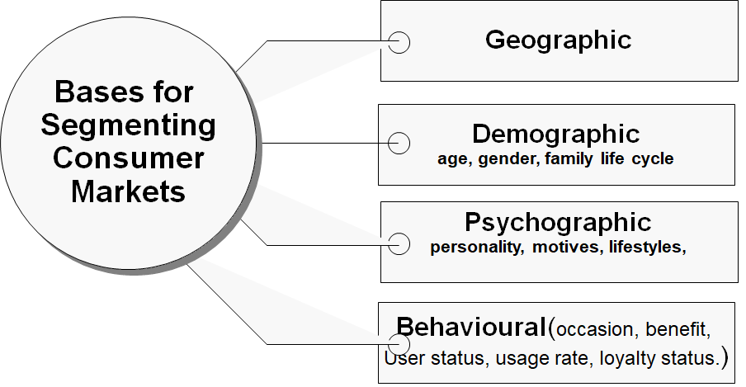

মূলত চারটি মূল ফ্যাক্টর এর উপর ভিত্তি করে আমরা মার্কেট সেগমেন্ট করতে পারি। সেগুলো হলো;

1. Geographic: এলাকাভিত্তিক সেগমেন্টেশন আমরা যখন করি সেটাই হচ্ছে Geographic segmentation.
2. Demographic: Age, gender, family life cycle এসব বিষয় নিয়ে যেই সেগমেন্টেশন করা হয়ে থাকে  সেগুলোকেই বলা হয়ে থাকে Demographic segmentation.
3. Psychographic: কেউ কেউ আছে যারা অনেকেই Extrovert আবার অনেকেই আছে যারা অনেক introvert. এছাড়াও অনেকে আছে যারা কম্পিউটার কেনে শুধুমাত্র গেম খেলার জন্য আবার অনেকে আছে যারা কম্পিউটার কেনে তাদের প্রফেশনের জন্য । এইযে একেকজনের একেক রকমের personality, motives, life style ইত্যাদি এরকম জিনিস গুলো দেখে যখন সেগমেন্টেশন করা হয়  সেগুলোকেই বলা হয় Psychographic segmentation.
4. Behavioural: অনেকে আছে যারা বিভিন্ন উৎসব উপলক্ষে জামাকাপড় কিনে, অনেকে আবার দেখে কোন পণ্য কিনলে তার কোন benefit  আছে কিনা ইত্যাদি।  তারমানে occasion, benefit, user status এরকম টাইপের বিষয় নিয়ে যেসব সেগমেন্টেশন করা হয় সেগুলোকে বলা হয় Behavioural segmentation.

**Targeting**

There are three types of targeting Strategy. Those are;

1. Undifferentiated Targeting Strategy: একই প্রোডাক্ট আপনি যদি সকল ধরনের কাস্টমারকে অফার করতে চান তাহলে সেটাকে বলা হবে Undifferentiated Targeting Strategy. সাধারণত খুবই বড় বড় কোম্পানি যাদের কোন প্রতিদ্বন্দ্বী নেই তারাই এই স্ট্রাটেজি ফলো করে থাকে. তবে  বর্তমানে 21st centuryতে এই ধরনের স্ট্রাটেজি ফলো করা কোন কোম্পানি দেখা যায় না। উদাহরণঃ বর্তমানে বিভিন্ন সিম অপারেটরদের এক দেশ এক রেট অফার।
2. Differentiated/Multi segment Targeting Strategy: বর্তমান মার্কেটে আমরা যদি একটু ভালভাবে লক্ষ করি তাহলে দেখব ইউনিলিভার বাংলাদেশ টোটাল তিন ধরনের সাবান তৈরি করে। সাবান গুলো কিন্তু একেকটা একেক রকমের দাম।  তাদের তৈরিকৃত শহরগুলোর মধ্যে লাইফ বয় সাবান টি ইউজ করে  একটু নিচু স্তরের লোকেরা,  এরপরে মধ্যবিত্ত স্তরের লোকেরা ব্যবহার করে লাক্স সাবান এবং উচ্চবিত্তরা ব্যবহার করে  ডাভ সাবান। এই যে তারা তিন স্তরের মানুষের জন্য তিন ধরনের সাবান বাজারে নিয়ে এসেছে এটার জন্য তারা যেই স্ট্র্যাটেজি টি ভালো করেছে  সেটিই  হ্যালো Differentiated/Multi segment Targeting Strategy.
3. Concentrated Targeting Strategy: ধরি আমাদের সমাজে তিন ধরনের মানুষজন বসবাস করেন তারা হচ্ছেন নিম্নবিত্ত, মধ্যবিত্ত এবং ধনী। এখন কিছু কিছু কোম্পানি আছে যেগুলো সমাজের সকল শ্রেণীর মানুষের জন্য বিজনেস  স্ট্রাটেজি ফলো করে না। তারা নির্দিষ্ট একটি শ্রেণীর ওপরেই  টার্গেট করে থাকে। এক কথায় কোন কোম্পানি যদি স্পেসিফিক গ্রুপের জন্য স্পেশালাইজড পণ্য বানায় সেগুলোকেই বলা হয়ে থাকে Concentrated Targeting Strategy. উদাহরণ: iphone( কারন সমাজের মোটামুটি যারা  একটু টাকাপয়সাওয়ালা তারাই কিন্তু আইফোন কিনে থাকে  এবং iphone এর মেইন টার্গেট মার্কেট কিন্তু ওই ধনী শ্রেণীর লোকেরাই)

**Positioning**

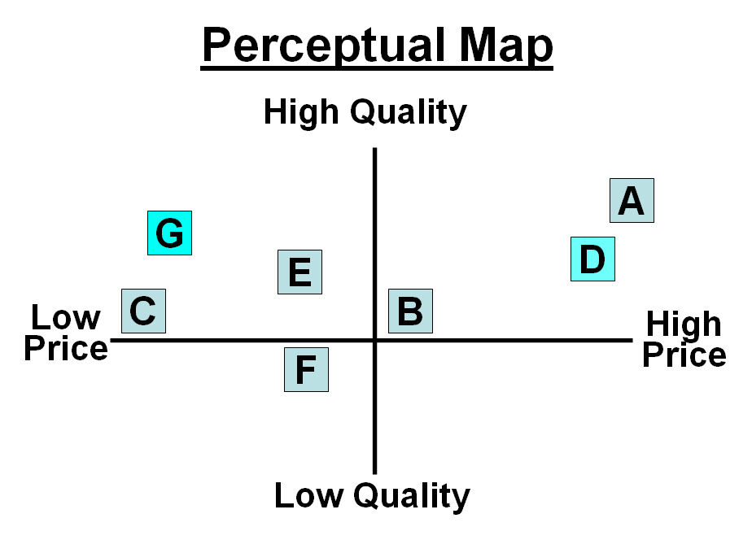

Positioning আমরা যদি বুঝতে চাই তাহলে সেটা Perceptual mapping এর মাধ্যমে বোঝা বেশি সহজ।কিন্তু আমরা যদি অন্য ভাবে বলি তাহলে Positioning is having a distinct place In the mind and in the heart of the customer.

**Three Elements of Positioning:**

1. Who you are (Creating an Image)
2. How you are different from competition (Differentiation)
3. How you can satisfy their needs and wants (Communicating Benefits)

**Marketers must:**

* Plan positions to give their products the greatest advantage in selected target markets,
* Design marketing mixes to create these planned positions.

**Repositioning**

**Identifying Possible Competitive Advantages**

এটির মানে হচ্ছে আপনি বাজারে অন্যান্যদের থেকে কিভাবে ভালো হতে পারবেন। সেটি আমরা নরমালি চারভাবে করতে পারি। সেগুলো হলো

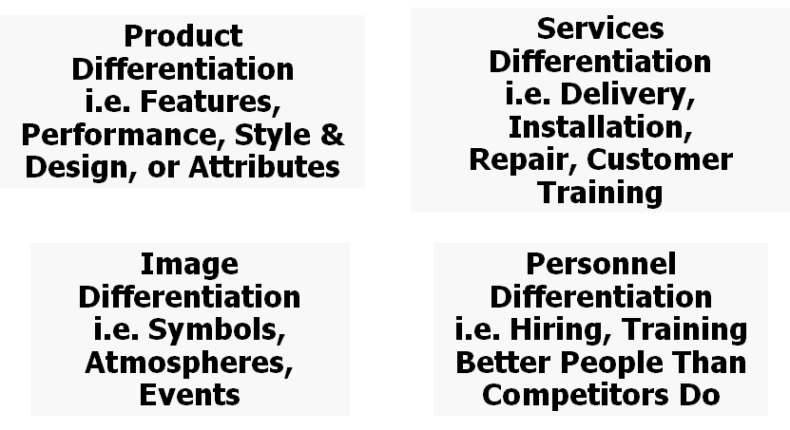

1. Product differentiation: এর মানে হচ্ছে আপনার পণ্যটি কালার, সাইজ, কোয়ালিটি ইত্যাদি সবকিছু অন্যান্যদের থেকে ডিফারেন্ট  হতে হবে। Example: iphone (এই ফোনটির ক্যামেরা, প্রসেসর, ডিসপ্লে, অপারেটিং সিস্টেম ইত্যাদি বেশিরভাগ জিনিসই অন্যান্য ফোনের থেকে একদমই আলাদা)
2. Service differentiation: ধরে নেন আপনার প্রোডাক্ট বাজারে সাধারণ প্রোডাক্ট গুলোর মতই কিন্তু আপনি যদি সেই প্রোডাক্টের পরবর্তী বিভিন্ন সার্ভিস এর ক্ষেত্রে সেরা বা এক নম্বরে আসতে পারেন তাহলে সেটা Service differentiation.
3. Image differentiation: এটির মানে হচ্ছে আপনি আপনার প্রোডাক্টটি সম্পর্কে কাস্টমারদের ভেতরে একটা অন্যরকমের স্যাটিসফেকশন এনে দিতে পারেন। সেটা হতে পারে এমন যে আপনার প্রোডাক্টের শুধুমাত্র হাই স্ট্যান্ডার্ড লোকেরাই ব্যবহার করতে করবে এরকম।
4. Personal differentiation: কিছু কিছু কোম্পানি আছে যাদের নিজস্ব যারা স্টাফ রয়েছে তারা কাস্টমারদের সাথে খুব ভালোভাবে কমিউনিকেট করতে পারে না। তখন আপনার কোম্পানি ভালো কিন্তু আপনার স্টাফদের জন্য কাস্টমাররা আপনার কাছ থেকে মুখ ফিরিয়ে নেবে। তাই আপনার উচিত হবে আপনার কোম্পানির স্টাফরাও কাস্টমারদের সাথে ভালো কমিউনিকেট করতে পারে এরকম স্টাফ রাখা। এটাই হচ্ছে Personal differentiation.